Windows 7 əməliyyat sistemi

Windows 7 əməliyyat sisteminin idarəetmə vasitələri

Əvvəlki bölmədə biz əməliyyat sistemlərinin funksiyalarına və onlara olan tələbata baxdıq. Demək lazımdır ki, bu tələbatların bir çoxu bir- birinə ziddir, çünki onlar müxtəlif şirkət və kompaniyalara məxsusdurlar. Məsələn, başqa əməliyyat sistemlərinin proqramları ilə uyuşqanlıq münasibətlərinin tələbatı– bu bir müvazinət (balans) məsələsidir. Hər bir konkret iş yerində bu məsə- lələr fərdi qaydada həll olunur.
Bu mənada bu gün Windows 7 əməliyyat sistemi xüsusi əhəmiyyət kəsb edir. O, daha çox universallığa malikdir, çox geniş yayılıb və tətbiq olunmuşdur, uyğun olaraq aparat və proqram istehsalçıları tərəfindən də xüsusi dəstəklənir.
Windows 7 əməliyyat sisteminin kompüterdə normal şəkildə işləməsi üçün kompüter qurğusundan minimum aşağıdakı göstəricilərin olması tələb olunur: operativ yaddaş 2 Qb-dan az olmamalıdır, prosessoru minimum 2 Qhs tezlikli, iki nüvəli olmalıdır, kompüterin disk yaddaşı isə 17 Gb- dan az olmamalıdır. Bundan başqa xüsusilə tələb olunur ki, kompüterdə videoplata DirectX11 standartını dəstəkləməlidir, yəni 2010- cu ilin ikinci yarısından sonra buraxılan istənilən videoplata istifadə oluna bilər.
Windows 7 əməliyyat sisteminin özü də Microsoft şirkəti tərəfindən bir neçə modifikasiyada buraxılır. Windows 7 əməliyyat sisteminin modifikasiyaları aşağıdakılardır.
- Windows 7 Starter Edition. Bu Windows 7- in ilkin versiyası sayılır. Bu versiya az sayda funksiyalardan ibarət olur. Bu versiyada üç ölçülü interfeys olmur. Bu versiyada eyni zamanda maksimum üç sayda proqramı işə salmaq olur. Həm də bu modifikasiya lokal şəbəkə ilə işlə- mək üçün heç bir vasitəyə malik olmur.
- Windows 7 Home Basic. Bu modifikasiya Windows 7 Starter Edition- dən nisbətən təkmil versiyadır. Bu modifikasiyada İnternet Explorer brauzeri və Defender müdafiə modulu yerləşdirilmişdir. Burada da üç ölçülü interfeys yoxdur. Bu modifikasiyada çox istifadəçili rejim də vardır.
- Windows 7 Home Premium. Bu modifikasiya genişləndirilmiş ev versiyası adlandırılır. Burada bir çox geniş imkanlar vardır. Məsələn, burada Windows Media Center proqramı vardır. Bu proqram yüksək dəqiqlikli televiziyanı (HDTV) dəstəklyir, televerilişləri yaza bilir. Bu modifikasiya Fotoalboma və üç ölçülü interfeysə malikdir.
- Windows 7 Ultimate. Bu modifikasiya ən təcrübəli və tələbkar, ciddi fərdi istifadəçilər üçün nəzərdə tutulmuşdur. Bu versiya özündə əməliyyat sisteminin ev və biznes versiyalarını birləşdirir. Bu modifikasiya həmçinin bərk diski şifrələmək üçün proqram tipli yeni mod ullara da malikdir. Belə proqram tipli modu lar BitLocker adlanır.
Onu da qeyd edək ki, bu modifikasiyaların hər birinin də 32 bitli və ya 64 bitli versiyaları da

olur.

Windows 7-də idarəetmə vasitələri
Siçan və taçpad

Ümumiyyətlə Windows əməliyyat sistemlərinin bütün versiyalarının, o cümlədən Windows 7 əməliyyat sisteminin idarə edilməsi siçan qurğusunun köməyilə həyata keçirilir. Windows 7 əməliyyat sistemində siçan qurğusunun düymələri və kursor, bunlar ikisi də əsas idarəedici elementlər sayılır.

Hər hansı bir proqramı yerinə yetirmək üçün, pəncərəni açmaq üçün və s. üçün sizə Windows inter- feysindən uyğun elementin (nişanın, menyunun bölməsinin) üzərinə siçanın göstəricisini gətirmək lazımdır və siçanın sol düyməsini basmaq lazımdır.
Windows əməliyyat sistemlərinin Windows 98-ə qədər olan versiyalarında bir sıra hallarda (məsələn, proqramı işə salanda və ya faylı açanda) «iki dəfə silkmə» adlandırılan əməliyyat tətbiq olunurdu (aralarında az zaman intervalı olan yerinə yetirilən iki silkmə). «İki dəfə silkməni» mümkün qədər tez etməyi öyrənmək üçün bir az məşq etmək lazım gəlirdi.
Lakin Windows ME və ya Windows XP əməliyyat sistemlərində əmr vermək üçün daha əlverişli variantı– sol düymə ilə bir dəfə silkməni seçmək lazımdır. Windows- un bu idarəetmə qaydası İnternet səhifələrində bir səhifədən digərinə keçmək üçün həmişə hiper əlaqəyə bir dəfə silkməyin kifayət etdiyi əməliyyata uyğunlaşdırılmışdır.
Siçan qurğusunun əsasən iki düyməsi və bəzən də onların tam arasında yerləşən kiçik çarx yerləşir. Sol düymənin köməyilə bu və ya digər əməliyyatı yerinə yetirməyə, proqramları işə salmağa, pəncərələrin açılmasını və bağlanmasını həyata keçirməyə əmrlər vermək olur. Sol düymənin daha bir funksiyası– obyekti qeyd etməkdir, seçməkdir. Siçanın sol düyməsini sıxdıqda və onu dərhal buraxmadıqda, silkmədəki kimi sıxılmış saxladıqda və əgər bu zaman kursoru (siçanın göstəricisini) məsələn, mətn üzrə və ya işçi stol üzrə apardıqda həmin mətn hissələri və ya obyektlər qeyd olunacaqdır. Qeyd olunmuş obyektlərlə bir obyekt kimi işləmək olar: yəni onları birlikdə silmək, yenidən adlandırmaq və kopyalamaq olar.
Sol düymənin növbəti funksiyası– obyektləri kompüterin ekranında dartıb aparmaqdır. Dartıb aparma obyektin üzərinə siçanın sol düyməsini sıxmaqla və siçanın yerdəyişməsi yolu ilə yerinə yetirilir. Bu funksiya Windows əməliyyat sisteminin fayl menecerlərində işləyən zaman və ya işçi stolu idarə edən zaman istifadə edilir. Siçanın sağ düyməsinin ancaq bir, lakin çox faydalı funksiyası var. Bu kontekst menyusunu ekrana çıxarma funksiyasıdır.
Siçan qurğusunun düymələrinin arasındakı sadə kiçik çarx həddən artıq faydalı işlər, məsələlər yerinə yetirə bilir: uzun sənədi və ya İnternet səhifələrini «vərəqləmək», multimedia-proqramlarında səsi tənzimləmək, DVD-disklərdə filmlərin sürətli fırlanmasını işə salmaq, həmçinin işləyən proqramdan asılı olaraq çoxlu sayda digər əməliyyatları da yerinə yetirmək olur.
Onuda qeyd edək ki, noutbuklarda siçanı əvəz etmək üçün “taçpad” nəzərdə tutulmuşdur. Taçpad toxunmağa həssas olan xüsusi kiçik sahədir. Burada siçanın kursorunu idarə etmək üçün bu sahə üzərində barmağı hərəkət etdirmək lazımdır, proqramı işə salmaq və ya fayl açmaq üçünsə siçanın sol düyməsinin yerinə, sadəcə taçpada sıxmaq lazımdır. Bununla belə siçanın düymələrinə analoji düymələr də taçpadın aşağı hissəsində vardır. Buna baxmayaraq, bəzən noutbuklara adi mini siçanlar da qoşurlar.

Klaviatura. Qızğın klavişlər Daxil etmə dilinin tənzimlənməsi

Windows əməliyyat sistemini idarə etmək üçün təkcə siçan qurğusu yetərli deyil. Ona görə də klaviatura qurğusuz Windows əməliyyat sistemini tam idarə etmək olmur. Ümumiyyətcə müasir kompyuteri idarə etmək üçün klaviatura da özünə məxsus rol oynayır.
Windows əməliyyat sistemində klaviatura ilə yerinə yetirilən əsas əməliyyatlardan aşağıdakıları göstərmək olar
- Sənədlərlə işləyən zaman onun üzərində yerdəyişmə edəndə təbii ki, əsasən “oxlu” klavişlərdən
və ya Page Up (səhifənin yuxarısına keçmək) və Page Down (səhifənin aşağısına) klavişlərindən istifadə edirsiniz.
- Fay ları yox etmək üşün Del klavişasını istifadə etmək rahatdır.

- Kompüterdə quraşdırılmış bütün proqramların yerləşdiyi menyunu (buna bəzən baş menyu da deyilir) klaviaturada Windows loqotipi təsvir olan xüsusi düymənin köməyilə də açmaq daha rahatdır.
Bəzi hallarda vardır ki, orada klaviaturadan istifadə etmək daha əlverişlidir, məsələn, mətn daxil etmə dilini dəyişmək üçün (məsələn, ingilisdən azərbaycana və əksinə) məhz klaviaturadan istifadə et- mək əlverişlidir. Windows 7 bunun üçün Alt və Shift klavişlərinin kombinasiyasını təklif edir. Win- dows 8 əməliyyat sistemi isə bunun üçün üzərində Windows loqotipi təsvir olan xüsusi klavişə ilə A klavişasının kombinasiyasını təklif edir. Təbii ki, bunlarda tam rahat deyil. Əgər kompyuterə bununla əlaqədar olan maraqlı Punto Switcher (http://www.punto.ru) proqramını quraşdırsanız, onda bir dildən digərinə keçməni yalnız bir Ctrl klavişası ilə həyata keçirə bilərsiniz.

Windows 7 əməliyyat sisteminin interfeysi
Windows əməliyyat sistemlərini digər əməliyyat sistemlərindən fərqləndirən ən böyük nailiyyət onun interfeysidir. Windows yüklənəndən dərhal sonra ekranda görünən onun interfeysidir. İnterfeys– Windows əməliyyat sisteminin qrafiki «örtüyüdür», hansı ki, onun köməyilə istifadəçilər əməliyyat sistemi ilə ünsiyyət yaradırlar. Windows əməliyyat sistemində işləyən zaman ekranda nə görürüksə, hamısı interfeysə aiddir.
İnterfeys– Windows əməliyyat sisteminin bütün daxili «idarəetmə vasitələrini»nı insana aydın olan qrafiki formaya çevirən məsələnin vasitəçisidir, tərcüməçisidir.
Windows əməliyyat sisteminin interfeysinin bu və ya digər elementlərinin çoxsaylı çatışmaz- lıqları və nöqsanları haqqında uzun- uzadı, həmişə mübahisə etmək olar. Əvvəlki əməliyyat sistemlərini müqayisə etdikdə görmək olur ki, Windows-a daxil edilmiş bütün daha yaxşı elementləri Microsoft firması öz konkuryentlərinin əməliyyat sistemlərindən - Unix, Mac OS, Linux, OS/2 … əməliyyat sistemlərindən götürmüşdür.
Windows- un interfeysi sadə və asan istifadə olunandır. Demək olar ki, onun bütün sirlərini praktik olaraq hər bir kəs interfeysin köməyilə (hətta Windows-a aid olan kitabların köməyindən istifadə etmədən də) başa düşə bilər.
Əvvəlcə Windows-un əsas obyektlərini qeyd edək.
Ekranın əsas sahəsini İşçi masa təşkil edir. Burada biz bəzədilmiş gözəl şəkillərlə bütün işçi alətlərimizi, məsələn, sənədləri, qovluqları, lazım olan proqramların nişanlarını və s. yerləşdirə bilərik.
İşçi masanın aşağı hissəsində Məsələlər paneli (buna bəzən “taskbar”- da deyirlər) adlı zolaq “lenta” yerləşir. Burada lazım olan proqramların, həm də ən vacib və zəruri proqramların nişanları yerləşir. Bu paneldə bəzi nişanlar artıq movcud olurlar, qalanlarını isə sonradan əlavə etmək olur. Məsələlər panelinin sol küncündə - Start (Пуск (Başlat)) adlı dəyirmi düymə yerləşir. Bu düymənin köməyilə siz kompyuterdə quraşdırılmış bütün proqramların siyahısını, həmçinin, əsas tənzimləmə alətlərini əldə edə bilirsiniz.
Məsələlər panelində sağda küncdə Xəbardarlıq etmə, bəzən isə sistem paneli və ya “trey” adlanan daha bir panel də yerləşmişdir. Burada da həmçinin işə salınmış proqramlara istinadlar əks olunur, lakin fərqi isə ondan ibarətdir ki, bunların hamısı sizin komp yuterdə daimi “fon” rejimində işləyirlər.

Windows 7 əməliyyat sisteminin işçi masası
İstifadəçilərinin işləməsi üçün Windows- un starda olan ekranı İşçi masa adlanan sistem obyektindən ibarətdir. İşçi masa– Windows əməliyyat sisteminin obyektləri və Windows- un idarəetmə elementləri əks olunan qrafiki mühitdir. Verilmiş əməliyyat sistemində kompüterlə işlədikdə bizim işlədiyimizin hamısını ya obyektlərə, ya da idarəetmə elemetlərinə aid etmək olar. Windows 7 əməliy-

yat sistemi yeni quraşdırıldıqda, başlanğıc vəziyyətdə işçi masada yalnız yüxarı sağ küncdə təkcə Корзина (Recycle Bin (Səbət)) nişanı yerləşir (şəkil 5.1). Lakin qısa müddətdən sonra İşçi masa çoxlu nişanlar dəstəsi ilə dolur, məsələn, bizim quraşdırdığımız proqramların əksəriyyəti, həmin an İşçi masada öz xüsusi nişanlarını qeyd edirlər. N işanlar– bu, Windows obyektlərinin qrafiki təsviridir, məsələlər paneli isə – əsas idarəetmə elementlərindən biridir.
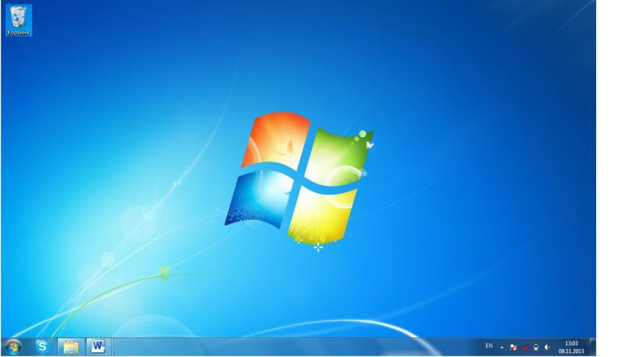

Şəkil 5.1. Windows XP əməliyyat sisteminin İşçi stolu.

Windows əməliyyat sistemində işarələmə baxımından proqramlar və sənədlər arasında fərq faktiki silinmişdir. Proqramlar da, sənədlər də bir- birinə oxşayan nişanlarla işarə olunurlar. Nişan sənəddən və ya proqramdan ibarət olan bir fayla uyğun gəlir. Məlumdur ki, proqramlar bəzən bir neçə yüz fayldan ibarət olur, lakin Microsoft firması, hesab edir ki, (və bəlkə də əsassız olaraq), onların hamısını istifadəçinin görməsi tamimilə lazım deyil. Onlardan birini, proqramı işə salan bir faylı istifadəçinin görməsi kifayətdir və bu səmərəlidir.
Windows əməliyyat sistemində sənədin nişanları həm də fay ların genişlənmələrini əvəz edirlər.
Lakin bəzi əməliyyatları təhlükəsizlik baxımından original fayllarda əks etdirmək heç cür mükün olmayan və bunun üçün istifadə olunan başqa tip nişanlarda vardır, bunlar yarlıklar (qısayol) adlanır- lar. Bu nişanlar adi nişanlardan sol aşağı künclərində qara oxların olması ilə fərqlənirlər.
İngilis termini shortcut «yarlık» sözü kimi heç də yaxşı tərcümə olunmamışdur. Daha dəqiq
«göstərici (işarə)» kimi tərcümə olunsaydı, daha məntiqli olardı, çünki burada shortcut özü, işçi stolda başqa yerdə yerləşən faylı göstərir, onun kölgəsi, əksi kimi xidmət edir və tərcüməsi isə qısa yol deməkdir.
Məsələ ondadır ki, Windows əməliyyat sisteminin qrafiki interfeysinin gözəlliyinə və yeniliyinə baxmayaraq, onun arxasında bizim hamımıza tanış olan, adi «kataloqlar ağacı» strukturu gizlənir. Hər bir proqram özünün xüsusi kataloqunda yerləşir və İşçi masa mahiyyətcə ən əsas kataloqdur.
Əgər biz hər hansı bir proqramı İşçi masada yerləşdirmək istəyiriksə məsələn, Microsoft Word proqramını, onda bu proqramı winword.exe faylı işə salır, hansı ki, Word-ün digər faylları isə bununla birlikdə C:\ Proqram Files\ Microsoft Office\ Office\ qovluğunda yerləşir. Bu faylı hər hansı bir digər qovluğa, o cümlədən İşçi masaya yerini dəyişdirmək olmaz, yoxsa proqram işləməz.
Lakin işçi masada onun göstəricisini (qısayolunu) yaratmaq olar. Bu nişan proqramın özünün nişanından ancaq küncündəki oxla fərqlənəcək, lakin əvəzində istifadəçiyə həqiqətən qeyri- məhdud imkanlar verir. Proqramın və ya sənədin özünə ehtiyat etmədən, çəkinmədən nişanı yenidən adlandır- maq və ya yox etmək olar, istənilən dəyişikliklərdən onlar toxunulmaz qalırlar. Proqramın özünün göstəricisini (qısayolunu) biz kompüterdə hara yerləşdirsək də yarlıklar qovluqda yerləşmək, olmaq tələb etmir. Göstəricinin (qısayolun) daxilində proqramın özü deyil, yalnız proqramın dəqiq ünvanını saxlayan istinad yerləşir.
Windows- da göstəricilərdən də (qısayollardan da) adi fayllardan ibarət olan qovluqlara oxşayan xüsusi qruplar yaradılır. Onlar faylları deyil, ancaq bizə lazım olan faylların-proqramların və

sənədlərin göstəricilərini (yarlıklarını) saxlayır. Belə «göstəricili» («qısayollu») struktura çox gözəl misal Start (Пуск (Başlat)) menyusudur.
Beləliklə, İşçi stolda normal, mükəmməl, qiymətli proqram nişanları praktik olaraq yoxdur, lakin nişanları müəyyən «oxlar» daşımayan («Kомпьютер (Computer (Kompüter))», «Kорзина (Recycle Bin (Səbət))» qovluqları) obyektlər isə özlərində İşçi masadan yox edilmələri, silinmələri, ya sadəcə mümkün olmayan, ya da kompüterin işinə təsir etməyən xüsusi proqram obyektləri ifadə edirlər
Windows əməliyyat sistemində, istənilən obyektin göstəricisini (qısayolunu) yaratmaq bir neçə metodla mümkündür. Onlardan ən sadəsi– sürüşdürmək metodudur. Lazım olan nişanın üzərinə kursoru qoymaq, sonra siçanın sağ düyməsini sıxmaq və onu buraxmadan, obyekti lazım olan qovluğa və ya İşçi stola sürüşdürmək, sonra siçanın düyməsini buraxmaq lazımdır. Bundan sonra açılmış kontekst menyusundan Создать ярлык (Create shortcuts here (Qısayolları burada yarat)) böl- məsini silkmək lazımdır. Bununla da göstərici (qısayol) yaratmaq əməliyyatı yekunlaşacaqdır.
İşçi masada göstərici (qısayol) yaratmağın başqa bir yolu Kontekst menyusundan istifadə etməkdir. İşçi masada göstərici (qısayol) yaratmaq üçün İşçi masanın istənilən boş yerində siçanın sağ düyməsini sıxmaq lazımdır. Bu zaman açılan Kontekst menyusundan Создать (New (Yeni)) bölməsinin Ярлык (Shortcut (Qısayol)) əmrini seçmək lazımdır. Bu zaman açılan pəncərədən uyğun sahəyə göstəricisı (qısa yolu) yaradılacaq obyektin yerləşdiyi ünvanı daxil etmək lazımdır (məsələn, faylın tam adını). Bu ünvanı dəqiq bilmədikdə isə həmin sahənin sağ tərəfindəki Обзор (Browse... (Bax...) düyməsini sıxmaqla göstəricisı (qısayolu) yaradılacaq obyektin yerini axtarıb tapmaq olur, bu zamanda həmin obyektin yerləşdiyi ünvan həmin sahədə avtomatik olaraq əks olunacaqdır. Bundan sonra isə həmin pəncərədə Далее (Next (Növbəti)) düyməsinə sıxmaq lazımdır. Bundan sonra açılan pəncərədə isə yaradılmış göstəriciyə (qısa yola) ad daxil etmək tələb olunur, bu adı daxil edib və Готово (Finish (Son)) düyməsini sıxsanız bundan sonra həmin adla İşçi masada göstəricisı (qısayolu) yaradılacaqdır.
İşçi masada nişanları istənilən qaydada yerləşdirmək olar. Burada lazım olan nişanın üzərinə nişanın üzərinə siçanın göstəricisini qoyub və sol düyməni sxaraq, onu buraxmadan siçanı sürüşdürməklə həmin nişanı başqa bir yerə daşımaq olar, məsələn, məsələlər panelinə yerləşdirmək olar.
Əgər İşçi masada dağınıq şəkildə yerləşmiş nişanları səliqəli şəkildə qruplaşdırmaq üçün İşçi masanın istənilən boş yerində siçanın sağ düyməsini sıxmaq lazımdır. Bu zaman açılan Kontekst menyusundan Вид (View (Görünüş)) bölməsindən Упорядочить значки автоматически (Auto arrange icons (Avtonizamlama piktoqramları)) əmrini seçmək lazımdır.

Pəncərə. Qovluq
Windows əməliyyat sisteminin əsas elementlərindən biri də pəncərədir, ancaq ən əsası da deyil. Kompüterlə işləyən zaman gördüyümüz, işlədiyimiz bütün əməliyyatlar ya işçi stolda baş verir, ya da hər hansı bir pəncərədə. Məhz ona görə də bütün əməliyyat sistemini onun adı ilə adlandırmışlar. Win- dows əməliyyat sisteminin bütün proqramları pəncərələrdə açılır. Qovluqlar da pəncərə şəklində açılır (şəkil 5.2). Pəncərə ölçülərinin öz istəyimizə uyğun olması üçün onları çəkib genəltmək və yığmaq olur. Windows-da pəncərələr standartdırlar, proqramı da, sənədi də və ya qovluğu da açdıqda onların pəncərə təsvirləri eyni olacaq, sanki bunlar eynidirlər.

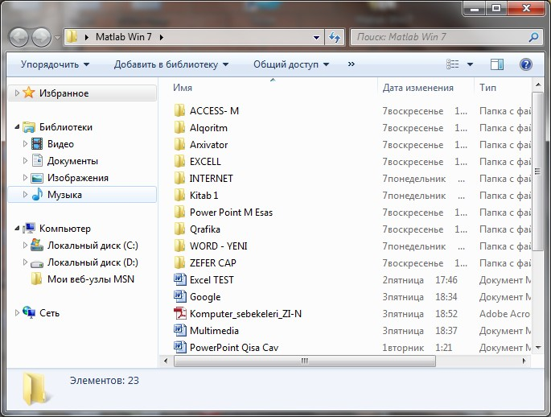
Şəkil 5.2. Qovluq pəncərəsi
Windows əməliyyat sistemində pəncərə– yuxarısında açılmış qovluq haqqında və ya bu pəncərədə yüklənmiş proqram haqqında məlumat yerləşən çərçivədən ibarətdir.
Windows əməliyyat sistemində əsas pəncərə növlərindən biri də qovluq pəncərəsidir. İstənilən qovluğu Windowsda öz pəncərəsində açmaq olur. Eyni vaxtda açılmış pəncərələrin sayı kifayət qədər çox ola bilər və bu konkret kompyuterin parametrlərindən asılıdır. Oxşar idarəetmə elementlərinə və tərtibatına görə pəncərələrin digər növlərini də qeyd etmək olar: dialoq pəncərəsi, sorğu sisteminin pəncərəsi, əlavələrin (proqramların) işçi pəncərələri, bir çox əlavələrin (proqramların) pəncərələrinin daxilində ayrı- ayrı sənədlərin pəncərələri də ola bilər.
Bir açılmış pəncərədən digərinə keçmək üçün siçanı pəncərələrin üzərinə silkmək və ya Məsələlər panelində onun istinadına sıxmaq lazımdır. Lakin daha asan yol Alt və Tab klavişlərinin kombinasiyalarının istifadəsidir. Bu zaman ekranda açılmış bütün pəncərələrin siyahısını özündə saxlayan rahat menyu çıxacaqdır. Burada isə Alt klavişasını buraxmadan Tab klavişasının köməyilə sizə lazım olan pəncərəni seçin (və ya onun üzərinə sadəcə siçanı sıxın), bundan sonar düymələri bu- raxmaq olar. Bu zaman sizin seçdiyiniz pəncərə aktiv olacaqdır və digərlərinin üzərində yerləşəcəkdir.
Windows 7- də adı menyu ilə yanaşı, məşhur Aero interfeysinin bir hissəsi olan Aero Pick adlı üçölçülü “dəyişdiricilər” də meydana gəlmişdir (Şəkil 5.3). Bu interfeys növünə Win və Tab klavişlərinin kombinasiyaları vasitəsilə keçmək olur. Bu funksiyanı Microsoftun əməkdaşları Linux əməliyyat sistemindən götürmüşlər. Bu interfeys növü ilə İşçi masada açılmış pəncərələrdən birindən o birisinə çox asanlıqla keçmək olur.
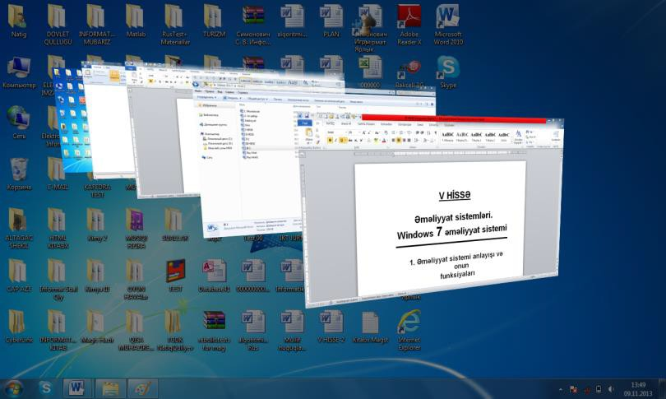
Şəkil 5.3

Windows 7- də ekranda açılmış bütün pəncərələri bükməklə ekrandan götürərək İşçi stolu təmizləmək üçün ya Win və probel klavişlərinin kombinasiyalarını istifadə etmək, ya da sadəcə siçanın köməyilə ekranın aşağı sağ küncündə yerləşən xüsusi parçaya sıxmaq lazımdır. Burada da Aero Pick xüsusiyyəti vardır, xüsusi parçanın üzərinə sadəcə kursoru gətirdikdə, onda İşçi stolun ekranı üzə çıxıraq görsənir. Bu zaman siçanın düyməsini sıxdıqda pəncərələrin hamısı bükülərək İşçi stoldan yox olurlar.

Kontekst menyusu
İşçi masanın hər bir obyektilə, hər bir qovluqla və ya nişanla çoxlu müxtəlif əməliyyatlar yerinə yetirmək olur. Məsələn, işə salma və ya açma əməliyyatı. Lakin digərləri də vardır. İstənilən nişanı və ya qovluğu yenidən adlandırmaq, silmək, kopyalamaq və ya yerini dəyişdirmək olar. İstənilən obyektin göstəricisini (yarlıkını) yaratmaq olar. Nəhayət, istənilən obyektin xarici görünüşünü, onun xassələrini dəyişdirmək olar.
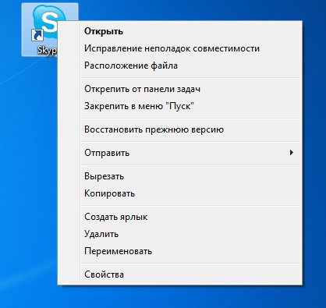
Kontekst menyusu
Kontekst menyusunda əməliyyatların sayı və çeşidi obyektdən asılı olaraq fərqlənir. Məsələn, elə əməliyyatlar var ki, onlar yalnız fayllara aiddir, elə əməliyyatlar da var ki, onlar yalnız qovluqlara aiddir. Beləliklə obyektlərlə bağlı əməliyyatların universal siyahısı yoxdur. Belə hallarda Windows əməliyyat sisteminin Kontekst menyusu adlanan faydalı funksiyası kömək edir. Əgər siçanın göstəricisini müəyyən obyektin üzərinə qoyub və siçanın sağ düyməsini sıxsaq, onda Kontekst menyusu meydana gələcəkdir. Burada həmin obyektə aid olan əməliyyatların siyahısı çıxacaqdır.

Start(Пуск (Başlat)) menyusunun strukturu və istifadəsi

Windows əməliyyat sisteminin əvvəlki versiyalarında da ən əsas obyektlərdən biri də Start (Пуск (Başlat)) düyməsidir. Windows 7 əməliyyat sistemində bu düymənin daxilində adı yazılmır, formasıda dəyişdirilmişdir və dairəvi şəklə salınmışdır, lakin öz funksiyasını saxlamışdır: bu yenə də əvvəlki versiyalardakı kimi Windows- un genişlənmiş “anbarına” girişi təmin edir. İdarəetmə

panelinə də istinad bu düymədə yerləşmişdir. Burada həmçinin digər “sistem” istinadları da, məsələn, Компьютер (Computer (Kompüter)) qovluğuna, şəxsi sənədlər qovluğuna istinadlarda burada yer- ləşmişdir. Əsasən Start (Пуск (Başlat)) düyməsinin daxilində sizin kompüterdə quraşdırılmış bütün proqramların qısa yolları (yarlıkları) saxlanılır.
Onu da qeyd edək ki, Windows XP- dəki Start (Пуск (Başlat)) menyusu və Windows 7/8- in Start menyusu tamamilə başqa cür görünür, lakin onlarla işləmə prinsipi dəyişməz qalır.
Windows 7- də Start (Пуск (Başlat)) menyusu iki sütundan ibarətdir.
Sol sütunda bizim tez- tez istifadə etdiyimiz proqramların nişanları, həmçinin Windows- un bir sıra xidməti proqramlarının (Kalkulyator, ekranın çəkilişlərini yaratmq üçün Ножницы (Shipping Tool (Qayçılar)), Paint (Boyama) qrafiki redaktoru, Windows Media Player ifaedicisi) nişanları yerləşir. Burada bəzi nişanların sağında ox işarəsi görünür. Bu oxun üzərində siçanı sıxdıqda, bu proqramda sonuncu açılmış sənədlərin siyahısı açılır. Bu sütunda nişanlar daimi dəyişir. Bu nişan- lardan hansısa biri sizə lazım olmazsa, onu asanlıqla paneldən yox etmək olur, onun üçün həmin böl- məni seçib və uyğun kontekst menyusundan Удалить из этого списка (Remove from this list (Bu siyahıdan sil)) əmrini seçmək lazımdır.
Bu sütundakı nişanların altında Все программы (All Programs (Bütün proqramlar)) yazısı yerlışir. Bu bölmə kiçik oxla təhciz olunmuşdur. Burada sizin kompüterinizdə quraşdırılmış bütün proqramların nişanları yerləşir. Bu bölmənin aşağısında isə həmçinin axtarış sətri də yerləşir. Windows 7- də yaxşı axtarış vasitəsi vardır. Bunun vasitəsilə sizin kompüterdə açar sözlər əsasında istənilən sənədi asanlıqla tapmaq olur və ya hətta əgər siz poçtu Şəbəkədə deyil, Windows Mail Live kimi proq- ramında saxlayırsınızsa, onda elektron məktubları da həmin qayda ilə asanlıqla tapmaq olur.
Sağ sütunda isə ən faydalı qovluqlara istinadlar və Windows əməliyyat sisteminin idarəedici modulları yerləşir. Burada ilk dörd sətrdə sizin musiqi kolleksiyalı, sənədli, filmli və fotoşəkilli fərdi qovluqlarınıza istinadlar, həmçinin sizin multimedialı Kitabxana kataloqunuza istinadlar yerləşir.
Burada növbəti nişan Компьютер (Computer (Kompüter)) adlanır. Компьютер (Computer (Kompüter)) istinadı Windows 7 əməliyyat sistemində fayl menecerinin pəncərəsini açır. Bunun sayə- sində sizin kompüterinizdə quraşdırılmış bütün informasiya daşıyıcılarına daxil ola bilmə imkanı əldə edirsiniz.
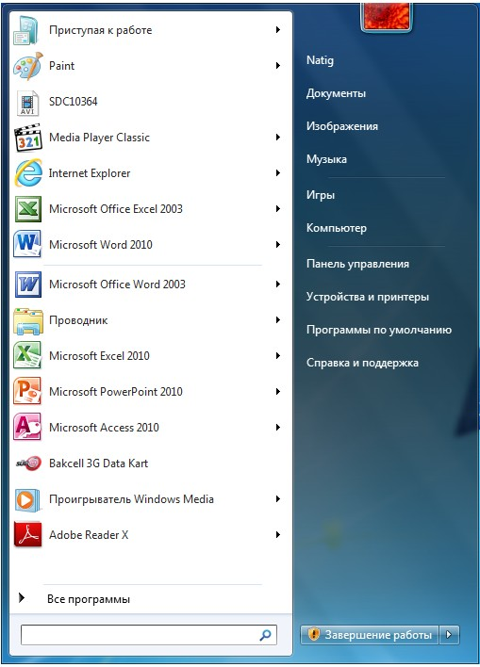

Baş menyu

Sağ sütunun növbəti bölmələri aşağıdakılardır.
- Панель управления (Control Panel (İdarəetmə Paneli)). Bu bölmə Windows 7- nin əsas “idarəetmə mərkəzinə” girişi təmin edir. Burada Windows 7- in bütün tənzimləmə vasitələri vardır.
- Программы по умолчанию (Default programs (Susmaya görə Proqramlar)). Bu yeni bölmə bizə müəyyən növ sənədləri hansısa konkret proqramla əlaqələndirməyə imkan verir. Məsələn, MP 3- sənədlərini həm standart Windows Media Player proqramı ilə, həm də digər proqramlarla, məsələn, AİMP və ya Foobar 2000 proqramlarının köməyilə ifa etmək olur. Filmlərə də standart ifaedicilərdə deyil, Windows Media Classic proqramında baxmaq rahatdır. Nəhayyət, elektron poçtu biz ya Windows Live poçt proqramının köməyilə, ya da The Bat və ya Microsoft Outlook proqramları ilə oxuya bilərik. Əvvəllər bu məqsədələ Windows əməliyyat sistemi bizim istifadə edəcəyimiz proqramı özü seçirdi. İndi isə Windows 7- də nəhayyət ki, məşhur proqramların sərbəst seçə bilmək imkanı əldə edilmişdir.
- Справка и поддержка (Help and Support (Kömək və Dəstək)). Bu bölmə vasitəsilə Win- dows 7 üzrə müfəssəl elektron dərsliyə daxil olmaq olar. Onu da qeyd edək ki, Windows 7- də operativ sorğu sistemi F1 klavişası ilə işə düşür.
Пуск (Start (Başlat)) menyusunun sağ sütununun aşağı hissəsində kompüteri söndürməyə xidmət edən xüsusi düymə yerləşmişdir. Bu bölmə Завершение работы (Shut down (Söndür)) adlanır. Bu bölmədə də bir neçə alt bölmələr də vardır (Şəkil 5.4). Onlar bu bölmənin sağ küncündəki ox işarəsi ilə aktivləşirlər.
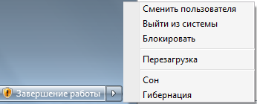
Şəkil 5.4

Burada aşağıdakı bölmələr vardır.
- Сменить пользователя (Switch user (İstifadəçini dəyiş)). Bu bölmə kompyuter çox istifadəçili rejimdə işləyirsə, yəni bir neçə “Fərdi konfiqurasiyalar” vardırsa, onda bu bölmə vasitəsilə kompyuterdə bir istifadəçi rejimindən digərinə kompyuteri yenidən yükləmədən keç- məyə imkan verir.
- Выйти из системы (Log off (Seansı bitir)). Bu bölmə kompüteri yenidən yükləməyin bir növ yüngül formasıdır. Bu əmri fəallaşdırdıqda kompüter qrafiki örtüyü və əlavə xidməti proqramları yenidən yükləyir, əməliyyat sisteminin nüvəsi isə yaddaşda qalır.
- Блокировать (Lock (Kilidlə)). Bu əmri fəallaşdırdıqda Windows bütün ekranı və orada yerləşən hər şeyi gizlədir və bu zaman ekranda yalnız “ekran fonu” qalır. Bundan sonra yenidən işçi rejimə qayıtmaq üçün yalnız öz qeydiyyat parolunuzu daxil etməlisiniz.
- Перезагрузкa (Restart (Yenidən başlat)). Bu bölmə isə Windows- u tam şəkildə yenidən yükləməyə xidmət edir.
- Сон (Sleep (Yuxu)). Bu rejim kompyuteri söndürəndə bütün açılmış pəncərələri və işə salınmiş proqramları yaddaşda saxlamağa imkan verir.
- Гибернация (Hibernate (Mürğüləmə)). Bu bölmə cari seansı yaddaşda saxlayaraq kompüteri söndürür. Bu zaman kompüteri yenidən işə salanda Windows 7 əməliyyat sistemi cari seansı bərpa edir

Məsələlər (Tapşırıqlar) paneli
Məsələlər (Tapşırıqlar) paneli ekranın aşağı hissəsində yerləşir. Bu panel Windows əməliyyat sisteminin bütün versiyalarında vardır, lakin Windows 7- də bu daha maraqlı, rahat və müxtəlif funksiyalarla doldurulmuşdur. Ona görədə onun istifadəsi çox rahatdır. Bu yenilənmiş tapşırıqlar paneli (Task bar) Windows 7- in əsas xüsusiyyətlərindən biridir. Tapşırıqlar panelində ilkin olaraq üç nişan olur: Bələdçi nişanı (bu sizin kompüterin fayl meneceridir), Windows Media universal ifaedicisi- dir və brauzer (İnternetdə işləmək üçün proqram).
Məsələlər (Tapşırıqlar) paneli təkcə bu nişanlarla məhdudlanmır. Buraya istənilən proqramın nişanını siçan vasitəsilə sürüşdürərək də yerləşdirmək olur və o da həmçinin əsas və hər zaman daxil olma imkanına malik olan nişana çevrilir, yəni hər zaman məsələlər panelində olur. Windows 7- də açdığımız istənilən proqramın da nişanı müvəqqəti olaraq onlar bağlanana qədər məsələr panelində əks olunur. Əgər onların da nişanını məsələlər panelində uzun müddətli qalmasını istəyirsinizsə, onda onun nişanı üzərində siçanın sağ düymsini sıxıb, açılan pəncərədən isə Закрепить программу на Панели задач (Pin this program to taskbar (Bu proqramı tapşırıq paneli nə daxil et)) əmrini seçmək lazımdır. Eyni qayda ilə istənilən nişanı da məsələlər panelindən yox etmək olur (bu zaman isə siçanın sağ düyməsilə açılan pəncərədən Изъять программу из Панели задач (Unpin this program from taskbar (Bu proqramı tapşırıq panelinindən çıxart)) əmrini seçmək lazımdır (şəkil 5.5)).
Məsələlər paneli

Ən maraqlısı isə Məsələlər panelinin köməyilə artıq açılmış proqramların pəncərələrini idarə etmək olur. Aydındır ki, hər bir açılmış pəncərəni “bükərək” onu görünməz etmək olur, onun proqramı isə gözə görünmədən sakit işləyir. Lakin məsələlər panelində siçanın göstəricisini proqramın nişanının üzərinə gətirdikdə proqram pəncərəsinin miniatur təsviri meydana gələcəkdir. Və ya bir neçə açdığınız pəncərələr əks olnacaqdır.
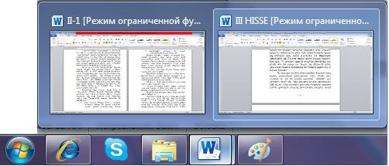
Miniaturlar

Əgər siçanın göstəricisini proqram nişanının üzərinə gətirsək və bu miniaturu göstərsək, onda bütün digər açıq pəncərələr qısa zaman müddətində şəffaf olur, bizə lazım olan seçdiyimiz pəncərə isə aktivləşir. Lazım olan pəncərəni işçi masada açmaq üçün onun miniatur şəkli üzərində siçanı sıxmaq lazımdır.
Məsələlər panelindəki nişanlarda daha bir maraqlı xüsusiyyət də vardır. Bu nişanlardan birinin üzərində siçanın sağ düyməsini sıxsanız, onda onlara uyğun Kontekst menyusu meydana gələcəkdir. Burada isə siz bu proqramda son işlədiyiniz sənədlərin siyahısı görsənəcəkdir (şəkil 5.5). Məsələn, İnternet Explorer proqramının nişanı sizə bir az əvvəl açdığınız Web- səhifələrin siyahısını verəcək.

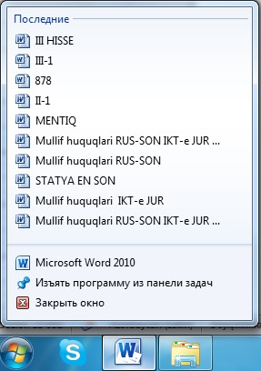
şəkil 5.5

Nəhayyət məsələlər panelində son yenilik nişanları məsələlər panelində bərkidilmiş proqramları işə salmaqla bağlıdır. Bu proqramları işə salmaq üçün təkcə siçandan istifadə etmək deyil, həm də Win və nişanın Start düyməsindən başlayaraq məsələlər panelindəki nömrəsini bildirən klavişanın kombi- nasiyasından da (Win+ nişanın məsələlər panelindəki nömrəsi) istifadə etmək olur.

Xəbərdarlıq etmə paneli (tray)
Işçi masada ekranın sağ aşağı küncündə daha bir xəbərdarlıq etmə və ya «trey» adlanan panel yerləşir. Burada kompüter işə salınan zaman kompüterin yaddaşına avtomatik yüklənən və fon rejimində gözə görünmədən işləyən proqramların nişanları yerləşir. Məsələlər panelinin adi
«lövhəsindən» onlar təkcə öz ölçülərilə deyil, həm də funksionallıqları ilə də fərqlənirlər, məsələn, istənilən nişanı sağ düymə ilə sıxdıqda bu proqramın çoxsaylı sazlanma menyularına giriş əldə etmək olur. Həmin nişanların üzərinə sol düymə ilə silkdikdə uyğun proqram pəncərəsi ekrana çıxır.
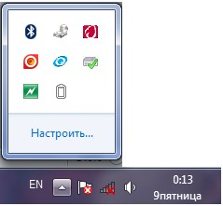
Şəkil 5.6. Xəbərdarlıq etmə sahəsi

Nişanları xəbərdalıqetmə sahəsində yerləşdirilə bilən proqramlar son dərəcə əhəmiyyətli proqramlardır. Burada Antivirus proqramlarını, səs tənzimləyicilərini, kompüterin saatını, Şəbəkədən faylları yükləyən meneceri və s. tapmaq olar. Ona görə də bəzi kompüterlərdə xəbərdarlıqetmə sahəsi o səviyyəyə qədər dola bilər ki, çətin ki, ekranın üfuqi yarısına yerləşə. Windows 7 və 8 versiyaları bu paneldə istifadə olunmayan nişanları özü gizlədə bilir və «səthdə» ən vaciblərini saxlayır. Bu panelin bütün məzmununa baxmaq üçün, panelin sol tərəfindəki - kiçik üçbucaq düyməsinə lazımdır.
Bir qayda olaraq, Windows hansı nişanların trey (xəbərdalıqetmə) panelində daimi olamlarını özü həll edir. Onu da qeyd edək ki, bu paneldə nişanların yerləşmə qaydasını istifadəçi özü də müstəqil şəkildə müəyyən edə bilir. Əgər trey panelində hansısa bir nişan artıq sizə lazım deyilsə, onda onu siçan vasitəsilə sürüşdürərək oradakı “kiçik üçbucaq işarəsinin” üzərinə gətirmək və siçanın düyməsini buraxmaq lazımdır. Bu zaman həmin nişan gizlədilərək “kiçik üçbucağın” alt pəncərəsinə köçürü- ləcəkdir. Həmçinin lazım olan hansısa bir nişanıda həmin qayda ilə “ox” işarəsinin alt pəncərəsindən əsas panelə gətirmək olur. Ona da diqqət edin ki, Xəbardarlıq etmə panelinə İşçi stoldan nişanları siçanla sürüşdürmə ilə gətirmək məsləhət deyil, o onun üçün nəzərdə tutulmamışdır.
Bir qayda olaraq Xəbardarlıq etmə panelində yalnız bir neçə vacib proqramların nişanlarını saxlamaq lazım gəlir, məsələn, Şəbəkə indikatorunu, səs gücləndiricisi, müəyyən məşhur komunikator proqramının nişanını və klaviaturanın dilini dəyişdirən indikatoru. Qalan nişanları isə gizlətmək olar.
Klaviaturanı bir dildən digər dilə keçirtmək Alt və Shift (və ya Ctrl və Shift) klavişlərinin kombinasiyasının köməyilə ola bilir. Bu çox da rahat deyil, xüsusən «çoxdilli» mətnlərlə işlədikdə. Ona görə də Windows əməliyyat sistemini quraşdırdıqdan sonra, əlavə dəyişdirici açar-proqramı quraşdırmaq lazımdır.
Məsələn, Punto Switcher (http://punto.ru/switcher/) proqramını buna misal göstərmək olar. Bu proqramın köməyilə dilləri bir dənə-yeganə klavişin köməyilə (adətən bu- sağdakı Ctrl klavişası olur) dəyişdirmək olur. Bundan başqa, Punto Switcher proqramı vaxtında (məqamında) «səhv» düzülüşdə düzəldilmiş sözü tanımağa və dərhal onları düzəltməyə də qadirdir.

Tapşırıq meneceri
Əslində Windows əməliyyat sistemində işləyən zaman həmişə daha çox proqram işə salınmış olur, işlək vəziyyətdə olur, nəinki göstəriciləri, nişanları məsələlər panelində göstərilmiş proqramlar. İş ondadır ki, Windows- un özünün sistem proqramlarının əksəriyyəti (həmçinin işləməyə başlama anında yüklənən bir sıra başqa proqramlar da) Məsələlər panelində «iz saxlamırlar» («qoymurlar») və aydındır ki, onun köməyilə də bağlana bilməzlər.
Lakin buna görə də işə salınmış belə proqramlar öz fəaliyyətlərini dayandırmırlar. Onlar sakitcə fon rejimində işləyərək özlərinin pis (və ya yaxşı) işlərini görürlər və tez- tez başqa proqramlara problem də yaradırlar.
Bu «gizlin fəaliyyətə» nəzarət etmək üçün Windows əməliyyat sistemində Tapşırıq meneceri vardır. Bu proqrama bəzən Məsələlər dispetçeri də deyirlər. Məsələlər (tapşırıq) menecerini çağırmaq üçün Ctrl, Alt və Del klavişlərini eyni vaxtda sıxmaq lazımdır.
Windows XP əməliyyat sistemində bu əmr yalnız Tapşırıq meneceri ni cağırmağa xidmət edir- di. Windows 7/8 əməliyyat sistemlərində isə başqa cürdür, bu əmri verən zaman yəni Ctrl, Alt və Del klavişlərini eyni vaxtda sıxdıqda, Сменить пользователя (Switch User (İstifadəçini dəyiş)), Выйти из системы (Log off (Seansı bitir)), Блокировать компьютер (Lock this computer (Bu kompüteri kilidlə)), Сменить парол (Change a password (Parolu dəyiş)) və s. adlı əmrlərdən ibarət olan kifayyət qədər geniş menyu ekrana çıxır. Məsələlər distetçerini işə salan Запустить диспетчер задач (Start Task Manager (Tapşırıq Menecerini Başlat)) adlı əmr isə bu siyahının ən sonunda yerləşir. Ona görədə Windows 7 əməliyyat sistemində məsələlər distetçerini yükləmək üçün daha bir rahat üsul da vardır. Məsələlər menecerini yükləmək üçün Məsələlər panelində istnilən

boş yerdə siçanın sağ düyməsini sıxmaq və açılan kontekst menyusundan isə Запустить диспетчер задач (Start Task Manager (Tapşırıq Menecerini Başlat)) əmrini seçmək lazımdır.
Məsələlər dispetçeri əməliyyat sistemində işə salınmış bütün proqramların tam siyahısını verir (şəkil 5.7). Onlardan hər hansı birində səhv olduqda «не отвечает» (Not respondi ng) yazısı görsənir. Lakin məsələlər dispetçer sadəcə səhvləri aşkar etmək üçün deyil, həm də inadçı (adi qaydada bağlanmayan) proqramı onun adını siçanı silkməklə seçir və Снять задачу (End Task (Tapşırığı sona çatdır)) düyməsini sıxmaqla bağlamağa imkan verir.
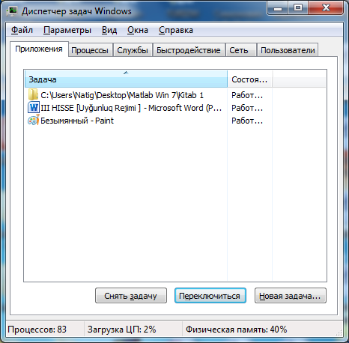
şəkil 5.7

Bundan başqa, Процессы (Processes (Proseslər)) bölməsində siz hər bir proqramın nə qədər prosessorun vaxtını və operativ yaddaşı “zəbt” etdiyini görə bilərsiniz. Bununla da siz kompyuterin resurslarının haraya xərcləndiyini görə bilirsiniz.
Windows əməliyyat sisteminin operativ yaddaşını indiki anda da lazımsız məsələlərdən təmizləmək lazım gəldikdə Məsələlər dispetçerinin köməyinə müraciət edirlər. Məsələn, Windows- u yenidən quraşdırdıqda və ya bəzi optimallaşma proseduralarını yerinə yetirdikdə.

Windows 7-nin idarəetmə vasitələri

Windows əməliyyat sisteminin bütün tənzimlənməsini şərti olaraq aşağıdakı qruplara ayırmaq
olur.
- Funksional tənzimlənmə. Buraya bütöv sistemin normal işləməsi üçün lazım olan tənzim- ləmələr aiddir. Buraya ilk növbədə İnternetlə birləşmənin, videoplatanın və monitorun düzğün işləmə rejiminin, həmçinin təhlükəsizlik sisteminin tənzimlənməsi aiddir.
- Fərdi tənzimləmə. Windows əməliyyat sisteminin xarici görünüşünü və tərtibatını sizin zövqünüzə və təlabatınıza üyğun şəklə salma.
- Tyuninq tənzimləmə. Məhsuldarlığı optimallaşdırmaq üçün nəzərdə tutulan sistemin incə, üstalıqla tənzimlənməsi.

- Tvikinq tənzimləmə. Windows əməliyyat sisteminin gizlin parametrlərinin “xaker sayağı” tənzimlənməsi hansı ki, ümumiyyətcə buraya sadə istifadəçilərin girişi ciddi qadağandır. Bunun üçün adətən, standart proqramlardan və alətlərdən deyil, xüsusi “tviker”- utilitlərdən istifadə olunur.
Adi istifadəçilər yalnız ilk iki tənzimləmə vasitələrindən istifadə edirlər. Tyuninq tənzimləmə üçün müəyyən təcrübə tələb olunur, Tvikinq tənzimləməni Windows 7- də istifadə etmək çox çətindir.
Windows 7- də sistemin tənzimlənməsi vasitələrinə tez daxil olmaq üçün bir neçə qayda vardır. Onlardan biri Start (Пуск (Başlat)) menyusunda yerləşən Приступая к работе (İşə Başlama) menyusunu, bölməsini seçməkdir.
Burada siz Windows 7- ni tənzimləyən ən sadə alətləri əldə edə bilərsiniz (Şəkil 5.8). Burada aşağıdakı bölmələr vardır. Персонализация (Personali zation (Windows-u Fərdiləşdir)) (İşçi masanın xarici görünüşünün dəyişdirilməsi), digər kompüterdən faylların köçürülməsi, informasiyanın ehtiyyat nüsxələrinin yaradılması, Ev qrupunun yaradılması, həmçinin sizin verilənlərin təhlükəsizliyini və sistemin mühafizəsini təmin edən vasitələr.
Lakin sistemin əsas tənzimlənmələri isə Панель управления (Control panel (İdarə etmə paneli)) adlanan xüsusi paneldə yerləşir. Bu panelə daxil olmaq üçün həm Start (Пуск (Başlat)) menyusunun sağ hissəsindəki paneldən, həm də Компьютер (Computer (Kompüter)) qovluğundan istifadə etmək olur. Bu idarə etmə panelindən çox tez tez istifadə olunduğundan onun nişanını İşçi masada məsələlər paneleində də yerləşdirmək olur. Bunun üçün Start (Пуск (Başlat)) menyusunun sağ hissəsindəki paneldən Панель управления (Control Panel (İdarəetmə Paneli)) nişanının üzərinə qoyub, sonra siçanın sağ düyməsini sıxıb açılmış pəncərədən isə, Отображать на рабочем столе (Show on Desktop (İş masasında Göstər)) əmrini seçmək lazımdır.
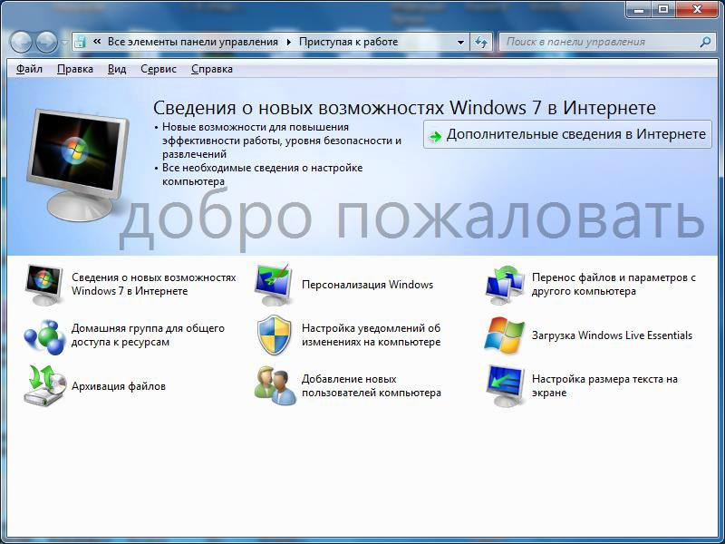
Şəkil 5.8

İdarəetmə panelinin ümumi görünüşü sadə və kompaktdır (şəkil 5.9). Burada onlarla müxtəlif nişanlar vardır. Windows- un yaradıcıları isə həmin nişanları qruplaşdıraraq müəyyən qrup halında vermişdir. Burada aşağıdakı qruplar vardır.

- Система и безопасность (System and Security (Sistem və təhlükəsi zlik)). Bu bölmə bir başa sizin kompüterə aiddir. Bu bölməni siçanla açdıqda, siz kompüterin tənzimləmə vasitələrini, Windows- un problemlərini (sistemin müdafiəsini, yenilənməsini, ehtiyyat nüsxə- ləmələrin idarə edilməsini) həll etmək üçün əsas alətləri əldə edə bilərsiniz, həmçinin Sistemin əsas idarə etmə mərkəzinə daxil ola bilərsiniz. Bir sözlə, kompüterlə müəyyən problem yara- nanda buradan istifadə etmək lazımdır.
- Сеть и Интернет (Network and Internet (Şəbəkə və İnternet)). İnternetə və ya sizin lokal şəbəkəyə daxil olmanı idarə edir.
- Оборудование и звук (Hadware and Sound (Avadanlıq və səs)). Burada səsə üstünlük
verilməsinə baxmayaraq, həmdə monitorun, videoplatanın, siçanın və printerin para- metrlərinidə nizamlaya bilərsiniz. Burada həm də sistemi işə salan zaman işə düşən proqramların “pult idarə etməsidə” yerləşir.
- Программы (Programs (Proqramlar)). Burada proqramların, həmçinin Windows- un öz komponentlərinin quraşdırılmasını və yox edilməsini, qacetlərlər panelini və müxtəlif faylları ifa etmək üçün bir qayda olaraq quraşdırılmış proqramların tənzimləməsini həyata keçirmək olur.
- Учетные записи пользователей (User Accounts and Family Safety (İstifadəçi hes- abları və Ailəvi təhlükəsizlik)). Burada Windows 7 əməliyyat sisteminin çox istifadəçili rejimdə işləməsini və onun istifadəçi konfiqurasiyalarını idarəetməyi tənzimləmək olur.
- Оформление и персонализация (Appearance and Personalization (Görünüş və Fərdiləşdirmə)). Burada İşçi masanın və onun elementlərinin, Start (Başlat) menyusunun və qovluqların xassələrinin, şriftlərin idarə olunmasının, bir sözlə burada Windows- un xarici gör- ünüşlə bağlı olan hər şeyin tənzimlənməsi vasitələri yerləşir.
- Часы, язык и регион (Clock, Language and Region (Saat, Dil və Region)). Burada sistemin dil parametrləri ilə, vaxtla, klaviaturanın yerləşməsi ilə bağlı olan regional tənzimləmə vasitələri yerləşir.
- Специальные возможности (Ease of Access (Müraciətin Asanlığı)). Burada əməliyyat sisteminin görməsi zəif olan, hərəkət imkanları məhdud olan və s. istifadəçilər üçün tənzimlənməsi vasitələri yerləşir.
Панель управления (Control Panel (İdarəetmə Paneli))- nın belə görünüşünün hər bir kateqoriyası dərhal bir neçə əməliyyatın yerinə yetirilməsi imkanını verir. Lakin Windows- un əvvəlki versiyalarında işləmiş təcrübəli istifadəçilər Панел управления (Control Panel)- nın başqa gorunu- şünə– klassik görünüşünə üstünlük verirlər. Burada heç bir kateqoriyaya rast gəlinmir, hər bir
«idarəetmə vasitəsi» ayrı-ayrı nişanlarla işarə olunmuşdur.
Control panel (Панел управления (İdarəetmə Paneli))-nı (şəkil 5.9) «klassik» rejimə keçirtmək üçün onun pəncərəsinin yuxarı sağ küncündə yerləşən bölmədə Просмотр (View by (Baxış))→ Значки (Icons (Piktoqramlar)) əmrini seçmək lazımdır.
İdarəetmə panelində Windows- un standart nişanlarından başqa sistemdə işlədikcə, zaman keçdikcə digər nişanlar da meydana gələ bilər, məsələn, bəzi proqramları və qurğuları idarə etmə nişanları ola bilər. Məsələn, videoplataların drayverlərini quraşdırandan sonra, İdarəetmə panelində NVİDİA simvollu ayrıca nişan meydana gəlir.
Панел управления (Control Panel (İdarəetmə Paneli))- nın klassik görünüşünə daxil olan bəzi əsas bölmələr aşağıdakılardır.
• Дата/время (Date and Time (Tarix və Vaxt))- dəqiq vaxtı, zamanı və həftənin günlərinin
quraşdırılması.
• Клавиатура (Keyboard (Klaviatura))- klaviaturanın işlədiyi dillərin tənzimlənməsi, klavişlərə sıxdıqda kompüterin göstərdiyi sürət və s.

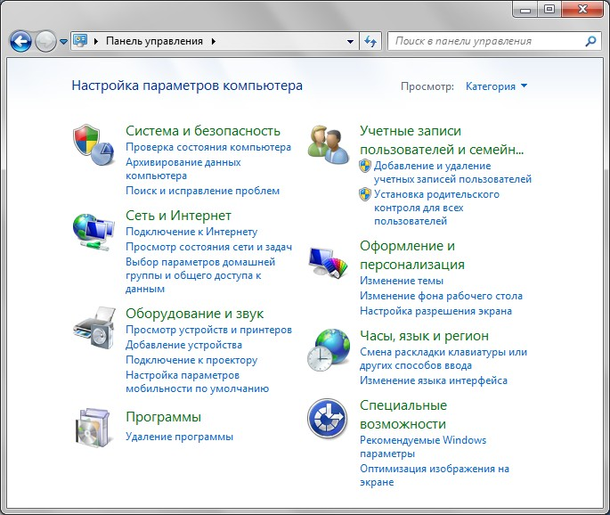
Şəkil 5.9. Панел управления(Control Panel).

• Устройства и принтеры (Devices and Printers (Qurğular və Printerlər))– Kompüterə qoşulmuş qurğulara və printerlərə baxışı və onların idarə olunmasını həyata keçirir. Burada həmçinin çap əməliyyatı da həyata keçirmək olur.
• Параметры папок (Folder Options (Qovluq Seçimləri))– Windows- da qovluqların və fay ların əks olunmalarının, xarici görünüşlərinin tənzimlənməsi.
• Гаджеты рабочего стола (Desktop Gadgets (İş masası mini-proqramları))– Burada kompüterə quraşdırılmış İşçi masa üçün qacetlərə baxışı həyata keçirmək olur.
• Программы и компоненты (Programs and Features (Proqramlar və Xüsusiyyətlər))– bu nişanın köməyilə Windows -un istənilən unsurunü sistemə əlavə etmək və ya silmək olar, həmçinin yeni proqramları sistemə quraşdırmaq və ya lazım gələni yox etmək olar.
• Шрифты (Fonts (Şriftlər))– bu nişanın köməyilə sistemdə olan şriftlərə baxışı, yeni şrifti əlavə etməyi və müəyyən şrifti sistemdən silməyi həyata keçirmək olur.
• Язык и региональные стандарты (Region and Language (Region və Dil))– sistemdə istifadə olunacaq dilin və regional parametrlərin (pul vahidlərinin mənası, həftənin, ayın günlərinin adları və s.) quraşdırılması.
• Звук (Sound (Səs))– burda kompyuterin səs sxemini dəyişdirmək və ya ona qoşulmuş audi qurğuları tənzimləmək olur.
• Панель задач и меню «Пуск» (Taskbar and Start Menu (Tapşırıqlar Paneli və Başla
menyusu)) - əməliyyat sisteminin xarici görünüşünü tənzimləyir. Пуск (Start (Başlat)) menyusunu və məsələlər panelini tənzimləyir, məsələn, orada əks olunan elementlərin siyahısını və onun xarici görünüşünü dəyişdirə bilir.
• Распознавание речи (Speech Recognition)– informasiyaları səsli daxil etməni və səs əmrlərini tənzimləyir, həmçinin mətni nitqə çevirə bilir.
• Центр управления сетями и общим доступом (Network and Sharing Center (Şəbəkə və paylaşma mərkəzi))– İnternetlə və ya lokal şəbəkədə işləyəndə şəbəkənin vəziyyətinin yoxlanması, şəbəkə tənzimlənməsinin parametrlərinin dəyişdirilməsi və ümumi istifadə olan fayllara və printerlərə ümumi daxil olma parametrlərinin uyğun parametrlərinin seçilməsi əməliyyatlarını həyata keçirir.
• Центр Специальныx возможностей (Ease of Access Center (Rahat İstifadə Mərkəzi))– görmə qabiliyyət zəifləmiş, hərəkət verici imkanları məhdud olan və s. istifadəçilər üçün sistemin saz- lanması, tənzimlənməsi.

• Брандмауэр Windows (Windows Defender (Windows Qoruyucu Divarı))– burada kompüteri zərərli proqramlardan və cinayətkarlardan qoruyan brandmauerin təhlükəsizlik parametrlərini müəyyən etmək olur.
• Мышь (Mouse (Siçan))– siçanın tənzimlənməsi: klavişlərin təyinatı, iki dəfə silkmənin sürəti və s. üçündür.
• Свойства обозревателя (Internet Options)– İnternet Explorer brauzerinin, İnternet səhifələrinə baxmaq üçün proqramların tənzimlənməsi.
• Система (System (Sistem))– bu nişan bəlkə də, İdarəetmə panelinin «dəmirlə (kompüterlə)» və drayverlərlə idarəetməyə yol verən ən mühüm ünsürüdür. Burada Диспетчер устройств (Device Manager (Qurğu Meneceri)) bölməsində konfiqurasiya ilə tanış olmaq, bu və ya digər qurğuların nə dərəcədə korrekt işləməsini yoxlamaq, drayverləri yeniləşdirmək olar. Buraya sistemin nasaz halında konfiqurasiyanın bərpasını idarəetmə də daxil edilmişdir.
• Учетные записи пользователей (User Accounts (İstifadəçi Hesabları))– Windows XP əməliyyat sistemində hər bir kəs üçün fərdi konfiqurasiyanın yaradılması, hər bir istifadəçi üçün parolların quraşdırılması imkanları ilə əməliyyat sistemini bir neçə istifadəçi ilə işləmək rejiminə sazlamaq.
• Электропитание (Power Options (Enerji Seçimləri))– «ekranı söndürmə»-ni və uzun müddətə işsiz dayanan sistemlərdə elektrik enerjisinin qənaətli rejimdə istifadəsini tənzimləyir.
Панел управления (Control Panel (İdarəetmə Paneli)) obyektində sadaladığımız nişan- lardan başqa iş prosesində digər nişanlarda, məsələn, bəzi proqramların və ya qurğuların (səs, video və s.) parametrlərinin nişanları da meydana gələ bilər.

Windows 7- də fayllar və qovluqlarla əməliyyatlar

Bələdçi rejimi
Windows əməliyyat sistemində verilənlərin, informasiyaların saxlanmasının necə qurulmasına nəzər salsaq, görərik ki, bütün informasiyalar ilkin olaraq fayllarda saxlanırlar, fayllar isə qovluqlarda, qovluqlar isə bərk disklərdə, fləşkalarda, şəbəkə daşıyıcılarında, sizin lokal şəbəkənin digər kompü- terlərində, CD və DVD disklərdə saxlanılırlar. Burada əsas məsələ ondan ibarətdir ki, bütün bu struktura haradan daxil olmaq olar.
Bu struktura daxil olmaq və onu idarə etmək üçün Провoдник (Windows Explorer (Bələdçi)) adlanan xüsusi proqramdan istifadə edirlər. Bu proqramın köməyilə siz təkcə kompüterin istənilən güşəsinə daxil olmanı, gizlədilmiş faylları, qovluqları axtarıb tapamağı deyil, həm də aşağıdakı müəyyən əməliyyatları da yerinə yetirə bilərsiniz.
• Sizə lazım olan sənədləri axtarmaq və tapmaq.
• Sənədləri yenidən adlandırmaq, yox etmək, onları başqa bir yerə köçürmək və ya nüsxələmək olar.
• Sənədləri CD və ya DVD disklərə yazmaq olur.
• Multimedialı kolleksiyalar yaratmaq və onları sizin lokal şəbəkədə digər kompüterlər üçün əl çatan etmək olur.
Windows əməliyyat sisteminin əvvəlki versiyalarında Провoдник (Windows Explorer (Windows Bələdçisi)) proqramı onun tərkibində yalnız çox saylı tətbiqi proqramlardan biri idi, lakin zaman keçdikcə Windows təkmilləşdikcə, o əməliyyat sisteminin əsas “gövdəsinə” o qədər inteqrasiya etmişdir ki, bu gün biz onu artıq müstəqil alət, vasitə kimi qəbul etmirik. Hərçənd Windows 7- də Провoдник (Windows Bələdçisi) proqramını ayrıca da işə salmaq olur, bunun üçün Start (Пуск (Başlat)) düyməsinin üzərində siçanın sağ düyməsini sıxmaq və bu zaman açılan pəncərədən də

Открыть проводник (Open Windows Explorer (Windows Bələdçisini Aç)) əmrini seçmək lazımdır.
Bələdçi proqramını başqa cür də yükləmək olur, məsələn, bunun üçün Start (Пуск) menyusunu sol düymə ilə açmaq lazımdır. Bu zaman açılmış menyunun sağ hissəsindəki paneldən Компьютер (Computer (Kompüter)) bölməsini fəallaşdırmaq lazımdır. Daha əlverişlisi isə bu qovluq üçün İşçi masada onun üçün göstəricisini, qısa yolunu (yarlik) yaratmaq lazımdır.

Компьютер (Computer) qovluğu.
Проводник (Bələdçi)
Windows 7 əməliyyat sisteminin əsas obyektlərində olan Компьютер (Computer (Kompüter)) qovluğunu açmaq çox sadədir. Onun üçün Tapşırıq (Məsələlər) panelində (Taskbar)-da Start (Пуск (Başlat)) düyməsindən sağda yerləşən düyməsinə siçanla sıxmaq lazımdır və ya Win və E klavişlərini birlikdə sıxmaq lazımdır.
Bu qovluqda sizin kompüterinizin bütün obyektləri yerləşir, həmçinin bütün mümkün olan informasiya daşıyıcıları da burada yerləşir. Bərk disk burada həmişə iştirak edir, fləşkalar və ya kompakt disklər isə burada o zaman əlçatan olur ki, nə zaman ki, siz onları USB oyuğuna və ya disk oyuğuna daxil edirsiniz.
Hər bir disk (həm fiziki, həm də məntiqi disklər) burada özlərinə məxsus xüsusi nişanlarla və hərflərlə işarə olunurlar. Anoloji olaraq Проводник (Windows Explorer (Windows Bələdçisi))- də sizin kompüterə qoşulan xarici daşıyıcılar da ayrı ayrı disklər kimi uyğun qaydada işarə olunurlar. Məsələn, əgər USB portuna fləşkanı, portativ pleyeri daxil etsəniz və ya mobil telefonu və ya video kameranı qoşsanız, onda dərhal sistemdə yeni disk- hərif meydana gələcək və bunlarladan da siz digərləri kimi istifadə edə bilərsiniz. Belə qurğuların kompüterlə əlaqəsini kəsdikdə, onlara uyğun disk nişanları da yox olurlar.
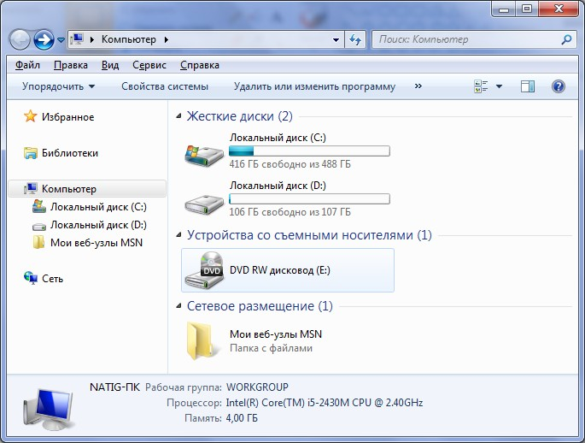
Şəkil 5.10.Computer (Компьютер) qovluğu

Компьютер (Computer (Kompüter)) qovluğunun pəncərəsinə ilk baxışda orada çoxlu nişanların, düymələrin və menyuların olduğunu görürük. Lakin bu pəncərənin hər bir hissəsini ayrılıqda təyinatını öyrənsək, onda bundan istifadə asan olacaq. Windows- un digər əsas qovluqları da buna oxşar qaydada əks olunurlar.
Компьютер (Computer (Kompüter)) qovluğunun pəncərəsinin yuxarı hissəsində ünvan sətri
və axtarış sətri yerləşir.

Ünvan sətri bizə lazım olan faylı və ya qovluğu tez tapmağa kömək edir, eyni zamanda həmçinin kompyuterdə onların harada yerləşməsini də göstərir.
ünvan sətri

Windows əməliyyat sisteminin əvvəlki versiyalarında faylın tam adı anlayışından geniş istifadə olunurdu. Məsələn, bizim İşçi masa xüsusu istifadəçi qovluqda saxlanır, hansı ki, o da öz növbəsində kompüterin əsas bərk diskində (adətən C hərfi ilə işarə olunur) saxlanır. Əgər siz İşçi masada yaratdığınız mətn faylının dəqiq ünvanını bilmək istəsəniz, onda aşağıdakı kimi uzun o qədərdə aydın olmayan sətr əldə edəcəkdiniz:
C:\Users\Desktop\Paper.doc
Məhz Windows- un əvvəlki versiyalarında belə ünvanlarla işlənilirdi. Windows 7- də isə artıq bu sadələşdirilmişdir. (Onu da qeyd edək ki, buna baxmayaraq Windows 7 əməliyyat sistemində də də bəzi hallarda faylın tam adından istifadə edirlər). Burada Işçi masa axtarmağa ehtiyac yoxdur. Lakin burada da bir birinə daxil olan qovluqlar strukturu saxlanmışdır, məhz Провoдник (Windows Bələdçisi) proqramı da onlar üzərində axtarış etməyə, hərəkət etməyə imkan verir.
Bu işi yerinə yetirmək üçün sizə üç dənə alət kömək edir.
Əvvəlcə bələdçinin əsas pəncərəsində diskin nişanı üzərində siçanı sıxmaq lazımdır, məsələn, fləşkaları və ya kompakt diski açmaq rahatdır. Bərk diskə də daxil olmaq olar, lakin bu diskin daxilində ilk əvvəl azarsınız.
Burada sağdakı paneldə “tez istinadlardan” da istifadə edə bilərsiniz. Onlar sizi sizin üçün ən vacıb olan sənədlərdən ibarət olan qovluqlara apara bilər.
Nəhayyət, ekranın yuxarı hissəsindəki ünvan sətrindən istifadə edə bilərsiniz. Təcrübəsiz istifadəçilər üçün bu əlverişli variant deyil, təcrübəli istifadəçilər üçün isə bu sətr bəzən digər alətlərdən rahatdır, çünki, o qovluqlar iyerarxiyasında dəqiq yönəlməyə imkan verir. Bu sətr hal hazırda bizim hansı qovluqda yerləşdiyimizi göstərir. Biz kompyuterdə qovluqdan qovluğa keçdikdə ünvan sətrindəki yazılarda yenilənəcək.
İlkin olaraq əsasən o sətrdə Компьютер (Computer (Kompüter) qovluğunun adı yerləşir. Buradan sonra haraya hərəkət etmək tamamilə qeyri müəyyəndir. Diqqət etmək lazımdır ki, bu addan sağda ox işarəsi vardır. Bu oxa siçanı silkdikd ə ekrana daha bir neçə faydalı qovluqların adları, o cüm- lədən sizin bütün sənədlərinizin saxlandığı qovluq çıxaçaqdır.
Компьютер (Computer (Kompüter)) qovluğunu bəzən Проводник (Windows Bələdçisi) də adlandırırlar. Ona görə ki, bu proqram həm də Windows- un əvvəlki versiyalarındakı Проводник (Bələdçi) proqramının da funksiyalarını yerinə yetirir.
Проводник (Windows Explorer (Windows Bələdçisi)) - də qovluqlar üzərində yerdəyişməni minimum iki üsulla yerinə yetirirlər. Birincisi, pəncərənin sol hissəsindəki “ağacvari strukturun” köməyilə, ikincisi, ünvan sətrinin köməyilə yerinə yetirirlər.
- Hal hazırda daxilində olduğunuz qovluğun Ünvan sətrindəki adının sağındakı ox işarəsinə siçanı sixdıqda, onun daxilində olan qovluqların siyahısı açılacaqdır.
- Hal hazırda daxilində olduğunuz qovluğun Ünvan sətrindəki adının solundakı ox işarəsinə
siçanı sixdıqda, onunla eyni səviyyədə olan qovluqların siyahısı açılacaqdır.
İlkin olaraq belə sual yaranır ki, bələdçinin əvvəlki versiyalarında onun sol hissəsindəki qovluqlar üzərində səyahət etməyə imkan verən rahat “qovluqlar ağacı” strukturu olduğu halda, ünvan sətrinə nə ehtiyac vardır. Lakin zaman keçdikc ə işləməklə bu yeni yerdəyişmə üsulunun əhəmiyyətini qiymətləndirəcəksiniz.
Проводник (Windows Explorer (Windows Bələdçisi)- də qovluqlar üzərində hərəkət edən zaman ünvan sətrinin yanında yerləşən iki Назад (Geri) və Вперед (İrəli) naviqasiya düymələri yaxşı yardım edir. Birinci düymənin sayəsində sizin əvvəl açdığınız qovluğa tez keçmək olur, sonra isə əksinə qayıtmaq olur.

Проводник (Windows Bələdçisi) proqramında özünə məxsus əsas obyektlərdən biridə axtarış sətridir. Bu Windows 7 əməliyyat sisteminin ən maraqlı yeni imkanlarından biridir.
axtarış sətri

Bu daxili axtarış vasitəsi sənədləri və faylları təkcə onların adlarının bir hissəsinə görə deyil, həm də açar sözlərə görə də axtara bilir, məsələn, mətnlər üçün bu orada istifadə olunan müəyyən söz və söz birləşməsi, musiqi üçün cığırın, albomun adı, ifa edənin adı, poçt üçünsə göndərənin adı ola bilər.

Nişanların növləri və çeşidlənməsi

Проводник (Windows Explorer (Windows Bələdçisi)) - də ilk dəfə nişanlar az olur, yalnız disklərə uyğun nişanlar olur. Lakin istənilən diski açdıqda, onda çoxlu sayda müxtəlif növ nişanar görünəcəkdir. Bəzən elə olur ki, pəncərədə bu nişanları əks etdirmənin standart rejimi sizin üçün rahat olmur. Bəzən nişanları böyük edirlər, bəzən isə əksinə, çünki onların altındakı uzun adlar kəsilib qısaldılır ki, buda onların normal oxunmasına mane olur.
Проводник (Windows Bələdçisi)- də nişanların görünüş rejimlərini dəyişdirmək üçün Windows 7- də - Изменить представление (More options (Digər Seçimlər)) adlanan dəyiş- dirici düymələr pəncərənin sağ yuxarı küncündə axtarış sətrinin altında yerləşir.
Buradakı kiçik nişanlar rejimi görməsi zəif olan istifadəçilər üçün rahat deyil, bu zaman bu bölmədən Крупные значки (Extra Large İcons (Çox Böyük Piktoqramlar)) və ya hətta Огром- ные значки (Large İcons (Böyük Piktoqramlar)) rejimlərini seçmək lazımdır. Bu rejim şəkillərə fotoqrafiyalara baxmaq üçün rahatdır, çünki, bu rejimlərdə nişanlar onların miniatur nüsxələri ilə əvəzlənirlər.
  - Burada Список (List (Siyahı)) və Таблица (Təfərrüatlar) rejimləri nişanları kiçildir, lakin faylların və qovluqların adları tam şəkildə əks olunurlar. Таблица (Details (Təfərrüatlar)) rejimi ekrana təkcə adı deyil, həm də fayllar və qovluqlar haqqında əlavə informasiyaları da çıxardır məsələn, faylın və ya qovluğun həcmi, tutumu, yaranma tarixi kimi məlumatları da əks olunur. Список (List (Siyahı)) rejimi isə yalnız nişanların adlarını əks etdirir.
  - Содержимое (Content (Məzmun)) rejimi Список (List (Siyahı)) və Крупные значки (Extra Large İcons (Çox Böyük Piktoqramlar)) rejimlərinin yaxşı cəhətlərini birləşdirmişdir. Burada həm də miniatürlü nişanlarda vardır. Burada həm də sənədin son dəyişikliyi tarixi də göstərilir. Onu da qeyd edək ki, bu rejimdə daxilində fayllar çox olan qovluqlarla işləmək o qədərdə rahat deyil.
Проводник (Windows Explorer (Windows Bələdçisi)) proqramında həyata keçirilən əsas əməliyyatlardan biridə çeşidləmə əməliyyatıdır.
Faylları yaranma tarixlərinə, adlarına, ölçülərinə və digər kriteriyalarına görə çeşidləmək üçün əsasən Таблица (Details (Təfərrüatlar)) rejimində əks olunan Имя (Name (Ad)), Дата измнения (Date modified (Dəyişdirilmə tarixi)), Тип (Type (Tip)) və Размер (Size (Ölçü)) adlı sütunların başlıqlarını istifadə etmək daha rahatdır. Buna baxmayaraq bəzi qovluqlarda başlıqlar tamamilə başqa ola bilərlər. Məsələn, şəkilləri biz reytinqə görə və teq- açar sözlərinə görə qruplaşdıra və çeşidləyə bilərik.
Проводник (Windows Explorer (Windows Bələdçisi) - in pəncərəsinin sonuncu hissəsi İnfor- masiya paneli adlanır. Bu panel pəncərənin aşağı hissəsində yerləşir. Bu panel sizin hal hazırda seçdiyiniz fayl və ya qovluq haqqında informasiya verir, məsələn, falın tipini, həcmini, nə zaman yaradılmasını və s. göstərir.

Корзина (Recycle Bin (Səbət)) qovluğu

Корзина (Recycle Bin (Səbət))- Windows əməliyyat sistemində istifadəçilərin və sistemin yox etdikləri (sildikləri) obyektləri müvəqqəti saxlayan xüsusi qovluqdur. Obyektləri silmək asandır, onları bərpa etmək isə həmişə mümkün olmur. İşçi stoldan nişanı yox etmək üçün siçanın göstəricisini həmin nişanın üzərinə qoyub, sonar isə Del klavişasını sıxmaq lazımdır. Daha sadəsi isə həmin nişanı siçan vasitəsilə Корзина (Recycle Bin (Səbət) nişanının üzərinə sürüşdürməkdir. Məhz Корзина (Səbət) nişanı elə onun üçün İşçi stolda yerləşdirilmişdir.
Siz öz qovluğunuzdan hansısa sənədi siləndə, o diskdən silinmir və Корзина (Recycle Bin (Səbət)- ya gedir və orada bir neçə gün qalır. Obyektləri silmək asandır, onları bərpa etmək isə həmişə mümkün olmur. Vaxtilə bu məsələ DOS əməliyyat sistemlərində böyük bir problem olmuşdur. Win- dows əməliyyat sistemlərində isə səhvən yox edilmiş faylı bərpa etmək üçün sadəcə Корзина (Səbət)-nı adi qovluq kimi açıb lazım olan faylı tapıb və bərpa etmək əmrini vermək lazımdır.
Müəyyən vaxt keçdikdən sonra Корзина (Recycle Bin (Səbət)) avtomatik təmizlənir. Bundan sonra oradan faylları bərpa etmək mümkün olmur. Корзина (Recycle Bin (Səbət)- nın avtomatik təmizlənmələrinin baş verdiyi vaxt aralığını, həmçinin onun diskdə tutduğu həcmi Kontekst menyusunun Свойства (Properties (Xüsusiyyətlər)) bölməsinin köməyilə müəyyən edirlər. Kon- tekst menyusunun başqa bölməsinin Очистить корзину (Empty Recycle Bin (Səbəti boşalt)) köməyilə, avtomatik təmizləməni gözləmədən onun daxilindəki sənədləri yox etmək olar.
Əgər siz faylı həmişəlik Kорзина (Səbət)- nı nəzərə almadan yox etmək istəyirsinizsə, onda siz bunu klavişlərin kombinasiyalarının köməyilə edə bilərsiniz. Bunun üçün silinməsi lazım olan faylı seçərək Shift klavişasını sıxırsınız və sonra onu buraxmadan Del klavişasını sıxırsınız. Onu da qeyd edək ki, bu qaydadan çox istifadə etmək məsləhət görülmür, çünki bu qayda ilə silinmiş (ya da Kорзина (Səbət) təmizləndikdən sonra) faylları bərpa etmək kifayyət qədər çətindir. Bu qayda ilə ləğv olunmuş fay ları bərpa etmək üçün sizə əlavə xüsusi proqramlar lazım gəlir.

Windows 7 əməliyyat sistemində çox istifadəçili rejimdə işləmə
Praktikada bəzən bir kompüterdən bir neçə istifadəçi istifadə etməli olur. Aydındır ki, hər bir istifadəçinində Windows 7 əməliyyat sistemini özünə məxsus tənzimləməsi və xüsusi proqram dəsti ilə işləmək istəyi var. Bu məsələləri həll etmək üçün Windows 7 əməliyyat sistemi həm də, bir neçə istifadəçi konfiqurasiyası ilə işləmək üçün nəzərdə tutulan çox istifadəçili əməliyyat sistemidir. Burada hər bir istifadəçi nəinki interfeysin tənzimlənməsini özündə saxlayır, həm də bir istifadəçinin seçdiyi uyğun proqram dəstinin sistemdə mövcud olması faktı, eyni zamanda digər bütün istifadəçilər üçün gizlin saxlana bilər. Bundan başqa, istifadəçi hər bir konfiqurasiya üçün özünün «şəxsi» qovluğunu məsələn, Документы (Documents (Sənədlər)) qovluğunu yaratmalıdır. Hər bir istifadəçi İnternetdə xüsusi elektron göndərişlər bazası ilə, xüsusi seçilmiş səhifələrlə işləmək üçün özünün xüsusi qeydiyyat vəsiqəsini yarada bilər.
Nəhayət, əsası odur ki, kompüterin istifadəçilərini bərabərhüquqlu etməmək olur. Bir istifadəçiyə kompüterdəki bütün qovluqlara və disklərə daxil ola bilmə hüququ verilə bilər, başqa bir istifadəçiyə isə kompyuterin disk yaddaşının kiçicik bir hissəsinə daxil ola bilmə imkanını vermək olar.

Yeni istifadəçilərin yaradılması
Aydındır ki, yeni istifadəçi dedikdə, burada əməliyyat sisteminin yeni bir istifadəçiyə xidmət edən yeni bir konfiqurasiyanın yaradılması başa düşülür.
Bu istifadəçilərdən əsasını biz artıq Windows 7 əməliyyat sistemini kompüterə yükləyən zaman yaratmışıq. Qeyd edək ki, Windows 7-nin inistalizasiyası gedən zaman bu adı əməliyyat sistemi istifadəçidən soruşur və bu zaman birinci istifadəçinin qeydiyyatı yaranır. Bu qaydada yaranmış yeganə istifadəçi administrator hüquqlarına malik olur, yəni istənilən qovluqla, sənədlə və proqramla işləyə bilir, həmçinin kompüterin konfiqurasiyasına istənilən düzəlişi daxil edə bilir.
Kompüterdə başqa bir neçə müstəqil konfiqurasiya (istifadəçi) yaratmaq üçün Start (Пуск (Başlat)) menyunun Панель управления (Control Panel (İdarəetmə Paneli)) bölməsini fəal- laşdırırıq, bu zaman açılmış pəncərədən «Учетные записи пользователей (User Accounts and

Family Safety (İstifadəçi hesabları və ailəvi təhlükəsi zlik)) bölməsini seçirik. Buradan isə Добавление и удаление учетных записей пользователей (Add or remove user accounts (İstifadəçi hesabları əlavə et və ya sil)) bölməsini seçmək lazımdır.
Əvvəlcə açılmış pəncərədən Создание учетной записи (Create a new account (Yeni hesab yarat)) sətirinə siçanın göstəricisini silkmək lazımdır, bu zaman lazım olan bütün uyğun əməliyyatları yerinə yetirəcək «usta» proqramı işləməyə başlayacaqdır. Burada hər şeydən əvvəl yeni daxil ediləcək istifadəçinin adını yazmaq lazım gəlir və bundan sonra isə bu menyudan yeni daxil ediləcək istifadəçinin hansı səlahiyyətlərə malik olacağını təyin etmək lazımdır. Burada aşağıdakı hallar vardır: Администратор компьютера (Administrator (İnzibatçı)) və Обычный доступ (Standart user (Standart istifadəçi)). Администратор компьютера (Administrator (İnzibatçı)) istifadəçisi kompüterdə istənilən dəyişikliyi edə bilər. Обычный доступ (Standart user (Standart istifadəçi)) istifadəçisi isə praktik olaraq nisbətən az hüquqlara malikdir o, yalnız ümumi istifadə olunan qovluqlarla işləyə bilər və hətta o heç də həmişə öz konfiqurasiyasında kompüterə proqram quraşdıra (yükləyə) bilməz. Onu da qeyd edək ki, sonradan kompyuterdə istənilən istifadəçinin hüququnu dəyişmək olur. Yəni onu ya Администратор компьютера (Administrator (İnzibatçı))-ə çevirmək olar, ya da onun hüquqlarını azaltmaq olar.
Создание учетной записи (Create Account (Hesab yarat)) düyməsini sıxmaqla qeydiyyat vəsiqəsinin yaradılması prosedurunu yekunlaşdırmış oluruq.
İndi əməliyyat sistemi yenidən yükləndikdə ekranda sizin yaratdığınız qeydiyyat vəsiqəsinə uyğun xüsusi bəzədilmiş nişanlı Окно приветствия (Xoş gəlmisiniz) adlanan pəncərə çıxacaqdır.
Buradan da bu və ya digər nişanı siçanın göstəricisi ilə silkməklə siz bu və ya digər konfiqurasiyaya girə bilərsiniz. Daha sonra ehtiyat etmədən təsadüfən başqa istifadəçinin para- metrlərinə toxunmaq təhlükəsi yaranarsa, Windows-un ümumi görünüşünü dəyişmək və sistemə yeni proqramlar quraşdırmaq olar.
Hər şeydən əvvəl qeydiyyat vəsiqəsinin özünün bir sıra əlavə parametrlərini tənzimləmək üçün yenədə Панель управления (Control Panel (İdarəetmə Paneli)) bölməsinə qayıtmaq lazım gəlir.

Qeydiyyat vəsiqəsinin tənzimlənməsi
Администратор (Administrator (İnzibatçı)) rejimində olmaqla, siz təkcə özünüzün qeydiyyat vəsiqənizi deyil, həm də kompüterdəki digər istifadəçilərin də qeydiyyat vəsiqələrini dəyişdirə bilərsiniz. Bunun üçün aşağıdakı əməliyyatı yerinə yetirmək lazımdır.
Bundan əvvəlki bölmədə göstərdiyimiz qaydada Панель управлния (Control Panel (İdarəetmə Paneli))- nın Учетные записи пользователей (İstifadəçi hesabları) bölməsini seçək. Bu zaman açılmış pəncərədən isə Внесение изменений в учетную запись пользователя (Make changes to your account (İstifadəçi hesabınıza dəyişikliklər edin)) bölməsini seçmək lazımdır. Bu pəncərədə aşağıdakı bölmələr vardır:
- Изменение имени учетной записи (Change your account name (Hesabınızın adını dəyişdirin))- qeydiyyat vəsiqəsinin adının sadə dəyişdirilməsi.
- Создание (Изменение) пароля (Create a password for your account (Parolunuzu dəyişdirin))-
Konfiqurasiyanın açılması üçün parolun yaradılması və dəyişdirilməsi.
- Удаление пароля (Delete password (Parolunuzu silin))- Konfiqurasiyanın açılması üçün qoyulmuş parolun ləğv edilməsi.

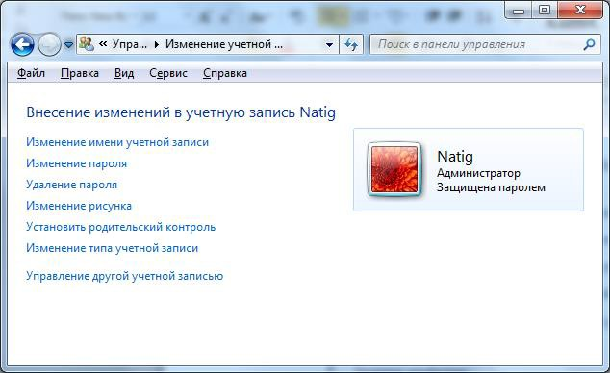
Şəkil 5.11

- Изменение рисунка (Change your Picture (Şəklinizi dəyişdirin))– hər bir istifadəçini simvolizə edən kiçik şəklin dəyişdirilməsi üçündür və bu şəkil onun adının yanında görsənir (məsələn, Start (Пуск (Başlat)) menyusun «baş hissəsində»).
- Изменение типа учетной записи (Change your account type (Hesabınızın tipini dəyişdirin))– bu bölmədə istifadəçilərin əməliyyat sisteminə daxilolma hüquqlarını dəyişdirə bilərsiniz (Администратор компьютера (Administrator (İnzibatçı)) və ya Ограниченная запись (Standart User (Standart istifadəçi)).
- Удаление учетной записи- Burada başqa istifadəçini, başqa qeydi ləğv etmək olur, amma diqqət etmək lazımdır ki, müəyyən istifadəçinin qeydini buradan ləğv etdikdə ona uyğun olan bütün tənzimləmələr və bu istifadəçinin ona uyğun olan lokal qovluqlarda saxladığı sənədlərdə yox olacaqdır.
Burada parolların yaradılması və dəyişdirilməsi bölməsi xüsusi əhəmiyyət kəsb edir. Bu bölmənin köməyilə siz öz konfiqurasiyanıza parol qoymaqla, ona girişi məhdudlaşdırır və onu kənar istifadəçilərdən qoruyursunuz.

Windows 7 sisteminin tənzimlənməsi

İnterfeysin tənzimlənməsi. Fərdiləşdirmə

Windows əməliyyat sisteminin ən böyük üstünlüyü ondan ibarətdir ki, onu asanlıqla özünüzə uyğun, öz zövqünüzə və hətta əhvalınıza uyğun tənzimləyə bilərsiniz. Başqa sözlə Windows- un interfeysini fərdiləşdirmək olur. Windows- da “fərdiləşdirmə” sözü yeni bir anlayışdır və artıq son zamanlar ciddi bir terminə çevrilmişdir. Windows- un əvvəlki versiyalarında yalnız sistemin tərtibatını, gorunüşünü dəyişmək və s. sözlər işlədilirdi.
“Fərdiləşdirmə” termini dedikdə o başa düşülür ki, siz kompüterinizi əsl fərdi kompüter edirsiniz, onun ənəliyyat sistemini öz zövqünüzə və təlabatınıza uyğun hala salırsınız. Fərdiləşdirmə termini son zamanlar kompüter texnikasında geniş yayılmışdır, məsələn, bəzi İnternet saytını da fərdi- ləşdirmək olur, məsələn, Google axtarış sisteminin əsas səhifəsi sizə imkan verir ki, siz özünüz seçin ki, o sayta daxil olanda ilkin olaraq hansı xəbərləri görəsiniz. Bu da istifadəçiyə sərbəstlik verir.
Bununla bağlı olan bütün lazım olan alətləri Панель управления (Control Panel (İdarəetmə)) panelində Оформление и персонализация (Appearance and Perso nalization (Görünüş və fərdiləşdirmə)) bölməsindən tapa bilərsiniz. Digər tərəfdən İşçi stolun istənilən boş

yerində siçanın sağ düyməsini sıxıb, sonra isə açılmış pəncərədən isə Персонализация (Personali- zation (Fərdiləşdir)) əmrini seçin.

Ekran temləri (mövzuları)
Windows əməliyyat sisteminin İşçi masasının tərtibatı bir neçə ayrı ayrı elementlərdən təşkil olunur. Məsələn, ekranın fonundan, kursordan, sistem səslərindən, rəng sxemindən və s. təşkil olunur. Bu elementlərin hər birini Персонализация (Personalization (Fərdiləşdirmə)) menyusu sayəsində ayrıca dəyişmək olur. Bunların hər biri üçün “dəyişdirici” düymə vardır. Lakin Windows 7- də bu elementlərin hamsını bir dəfəyə də dəyişmək olur. Bunun üçün tərtibat temləri (və ya onlara bəzən stillər də deyirlər) vardır. Temlər (mövzular) pəncərənin böyük hissəsinin şəxsi tənzimənməsini tutur.
İlk dəfə “temlər (mövzular)” hələ Windows 95 versiyasında yaranmışdır, lakin onlar əməliyyat sisteminin özünün tərkibinə daxil deyildirlər. Onlar Microsoft Plus! adlı xüsusi komp lektə daxil idilər. Windows- un sonrakı versiyaları nədənsə bunu inkişaf etdirməmişlər. Lakin Windows 7 əməliyyat sistemi temləri yenidən təkmılləşdirmişdir və o artıq istifadəçilərə onlarla standart temlər təklif edir. Onu da qeyd edək ki, bu temlər komplektində təkcə yüksək kefiyyətli müxtəlif təsvirli foto oboylar deyil, həm də ümumiyyətlə oboysuz yüksək kontrastlı rənglər sxemi də vardır. Bu da əsasən görməsi zəif olan insanlar üçündür.
Windows 7 həm də bir neçə “gizlin” temləri də özündə saxlayır. Bunlar müxtəlif reğionlar üçün nəzərdə tutulub, məsələn, rus versiyası üçün Moskva gecələrini əks etdirən görkəmdə tem vardır.
Windows 7 əməliyyat sistemində temləri axtarıb tapmaq üçün aşağıdakı əməliyyatları yerinə yetirmək lazımdır.
Əvvəlcə sistemdə gizli və sistem faylları əks etdirən bölməni fəallaşdırmaq lazımdır. Bunun üçün Панель управления (Control Panel (İdarəetmə Paneli))→ Оформление и персона- лизация (Appearance and Perso nalization (Görünüş və fərdiləşdirmə)→ Параметры папок (Folder Options (Qovluq Seçimləri))→ Показ скрытых файлов и папок (Show hidden files and folders (Gizli faylları və qovluqları göstər)) əmrini seçmək lazımdır. Bu zaman açılan Пара- метры папок (Folder Options (Qovluq Seçimləri)) pəncərəsinin Вид (View (Görünüş)) bölməsinin Təkmil parametrlər (Advanced setti ngs) bölməsindən Скрывать защищенные и системные файлы (Don’t show hidden files, folders or drives (Gizli faylları, qovluqları və qur- ğuları göstərmə)) bölməsindəki qeydi ləğv etmək lazımdır və Показывать скрытые файлы, папки, диски (Show hidden files, folders and drives (Gizli faylları, qovluqları və qurğuları gös- tər) sətrinin qabağında isə qeyd qoymaq lazımdır.
Bundan sonra aşağıdakı əməliyyatları yerinə yetirmək lazımdır:
- Проводник (Windows Explorer) proqramını açın və C:\Windows\Globalization\MCT qovluğuna daxil olun.
- MCT qovluğunda siz bir neçə “regional” qovluqlar (RU, AU, GB, US və ya onlara oxşarlar) görəcəksiniz. Bunlardan istənilən birini seçin.
- Burada hər bir qovluqda .theme genişlənməli fayllar görəcəksiniz. Sizə lazım olanlar da elə bu temlərdir (mövzulardır). Bu faylın birinin üzərində siçanı sıxdıqda, yeni tem darhal ekranda quraşdırılacaqdır. Sonra həmin texnologiyami Персонализация (Personalization (Fərdiləşdirmə)) menyusu vasitəsilə adi qaydada əvəzləmək olur.
Bundan başqa, Microsoft sirkətinin saytlarından da əlavə temlər (mövzular) yükləmək olur. Bunun üçün Панель управ ления (Control Panel (İdarəetmə Paneli))→ Оформление и пер- сонализация (Appearance and Perso nali zation (Görünüş və fərdiləşdirmə)→ Персонализация (Perso nali zation (Fərdiləşdirmə)) əmri ilə açılan pəncərənin yuxarı hissəsindən Другие темы в Интернете (Get more themes online (İnternetdən daha çox mövzu əldə ed- in)) istinadını sıxmaq lazımdır.

İşçi masada qadjetlər (mini proqramlar) və nişanlar

Hələ Windows əməliyyat sisteminin əvvəlki versiyalarında da İşçi masaya nişanlardan əlavə, hansısa faydalı obyektləri də yerləşdirə bilirdilər. Məsələn, Windows 95- də Панель быстрого запуска adlı şaquli panel daxil edilmişdir. Nədənsə, Windows- un sonrakı versiyalarında bu alət istifadə olunmadı. Lakin bir neçə ildən sonra belə şaquli panelləri genişləndirilmiş imkanlarla digər kompaniyalar tətbiq etməyə başladılar, məsələn, Google sistemi ondan istifadə etməyə başlamışdır.
Windows sisteminin yaradıcıları 2006 ild ə “vicetləri” yaratdılar. Vicetləri izah etmək üçün belə bir bənzətmə verək. Əgər Windows- u pəncərə ilə müqayisə etsək, onda vicetlər orada kiçik nəfəslik deyil, kiçik bir informasiya mənbəyidir. Bu obyekt istənilən faydalı informasiyanı əks etdirə bilər, o cümlədən İnternetdən əldə olunmuş informasiyanı, xəbərlər başlıqlarını, hava proqnozunu, aksiyaların kursunu və s. tipli informasiyanı özündə əks etdirə bilər.
Belə vicetləri öz faydalılığına görə bir neçə müddətdən sonra Mac OS, Google Desktop- dan başlayaraq Opera brauzerinə qədər Windows üçün bir sıra proqramlar da istifadə etməyə başladı. Google da Microsoft kimi bundan geniş istifadə etməyə başladı və vicetləri artıq “qacetlər” kimi adlandırmağa başladı. Qacetlər mini- proqramlar da adlandırılırlar Son dövrlər isə qadjetləşdirmə Windows- da daha geniş yayılmağa başladı və Microsoft kifayyət qədər uğurlu vasitələri özünün köhnə şaquli paneli ilə birləşdirməyi qərarlaşdırdı.
Windows 7- də qacetlər üçün Панель управления (Control panel) İdarə etmə panelində xüsusi bölmə ayrılmışdır. Bu bölmə Гаджеты рабочего стола (Desktop Gadgets (İş masası mini-proqramları)) adlanır və İdarəetmə panelində Оформление и персонализация (Appearance and Personali zation (Görünüş və fərdiləşdirmə)) bölməsinin daxilində yerləşir. Lakin İşçi stola qacet əlavə etmək üçün kontekst menyusundan da istifadə etmək olur. Onun üçün ekranda siçanın sağ düyməsini sıxın və açılmış pəncərədən də Гаджеты (Gadgets (Mini- proqramlar)) əmrini seçin.
Bir qayda olaraq qadjetlər paneli aşağıdakıları özündə saxlayır.
- Müəyyən üslubda olan dairəvi saat.
- Slaydların təqdimatı. Bu kiçik pəncərədə sizin fotoqrafiyalarınızdan ibarət olan qovluqlardan təsvirlər əks olunur.
- İnternetdə işləyəndə sizin üzv olduğunuz veb- kanallardan (RSS) xəbər başlıqları.
- Sizin region üçün hava proqnozu.
- Valyutanın kursu.
- Qiymətli kağızlar.
- Təqvim.
- Prosessorun və yaddaşın yüklənməsi indikatoru.
- əlaqələr.
İstənilən mini-proqramı paneldə bağlamaq olur və ya siçanla yeni bir yerə şürüşdürmək olur. Panelin üzərinə siçanın sağ düyməsini sıxsanız və bu zaman açılmış açılmış pəncərədən Поверх остальных окон (Always on top (Həmişə üstdə)) bölməsini qeyd etsəniz, onda həmin panel hər zaman bütün pəncərələrin üzərində gözünüzün qarşısında olacaq. Adətən qadjet yalnız o halda görünən olur ki, nə zaman ki, bütün açılmış pəncərələr bükülür. Bu halda bu kiçik pəncərəni yarım şəffaf etmək əlverişlidir. Bu parametr də həmçinin kontekst menyusu vasitəsilə nizamlanır.

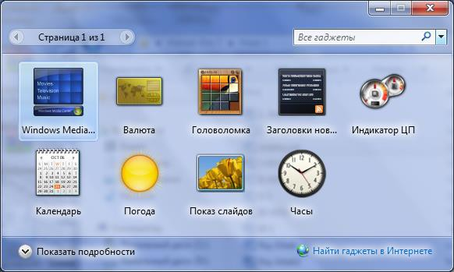
Şəkil 5.12. Mini-proqramlar kitabxanası

Əgər mini-proqramlar pəncərəsindən Найти гаджеты в Интернете (Get more gadgets online (Digər mini-proqramları onlayn tap)) istinadına sıxsanız, onda siz Windows Live Gallery (http://gallery.live.com) adlı xüsusi sayta daxil olarsınız. Bu saytda istənilən zövqə uyğun 300- dən çox qadjet yerləşmişdir. Məsələn, CTControl mini-proqramı sizin paneli gözəl budilniklə, həmçinin noutbuku söndürməyə və yenidən yükləməyə imkan verən düymələrlə təhciz edir. Bəzən Windows 7- in mini-proqramları ilə yanaşı alternativ panellərdən də istifadə olunur, məsələn, Google Desktop panelindən istifadə etmək olur.
İşçi masada qacetlərdən başqa bir sıra digər faydalı nişanlarıda yerləşdirmək olur, məsələn
- Компьютер (Computer (Kompüter)) nişanı
- İstifadəşilərin fay larının nişanları
- Панель управления (Control Panel (İdarəetmə Paneli)) nişanı.
- Сеть (Şəbəkə) nişanı.

Windows 7 əməliyyat sistemində kompüterin tənzimlənməsi

Windows 7 əməliyyat sistemində kompüter qurğusu ilə tanışlıq Панель управления (Control panel (İdarəetmə paneli))- nin Система и безопасность (System and Security (Sistem və təhlükəsizlik)) bölməsindən başlayır. Məhz burada kompüterin daxili qurğularını idarə etməyə aid olan ən əsas alətlər yerləşir, məsələn, o hansı konfiqurasiyadan yığılıb, onlar düzgünmü işləyir kimi məsələləri aydınlaşdırmaq olur. Bu bölmədə kompyuteri idarə etmək üçün bütöv bir alətlər yığınına istinadlar yerləşir.

Əmr sətri rejimi
Məlumdur ki, təxminən iyirmi il bundan əvvəl kompyuterlə əsas işləmə rejimi “əmr sətri” rejimi idi. Burada əmrlər isə kompyuterə klaviatura ilə daxil edilirdi. Məsələn, hal hazırda mətn prosessoru olan MS Word proqramını yükləmək üçün Windows əməliyyat sisteminin İşçi masasında bu proqramın nişanına siçanı sıxmaq kifayyətdir. Əvvəllər isə DOS əməliyyat sistemlərində isləyəndə bunun üçün C:\ WORD\ word.exe C:\doc\mybook.doc tipli əmr daxil etmək lazım gəlirdi.
Hal hazırda əmr sətri rejimindən demək olar ki, istifadə olunmur. Lakin əmr sətri rejimi bütün müasir əməliyyat sistemlərində məsələn, Mac OS və Linux- dan başlayaraq Windows əməliyyat sisteminə qədər hamsında qalmışdır. Bu rejim hal hazırda sadə istifadəçilər üçün nəzərdə tutulmayıb. Bu rejim əsasən mütəxəsislərə “gizlin” xidməti proqramları işə salmaq üçün lazımdır. Məsələn

Regedit reestr redaktorunu və Windows Msconfig tənzimləmə proqramını işə salmaq üçün lazım gəlir, ona görə ki, bunları heç bir standart proqram menyusunda tapa bilməsiniz.
Windows 7- də axtarış sətri əmr sətrini nisbətən əvəzləmışdır, lakin bəzi hallarda o kömək edə bilmir. Məsələn, müəyyən proqramı hansısa əlavə açarla yükləmək lazım gələndə axtarış sətri kömək edə bilmir. Misal kimi Ping əmrini göstərək. Bu əmrin köməyilə İnternetdə sizə lazım olan qovşağa daxil olma imkanını yoxlayır, həmçinin ona qədər siqnalın keçmə vaxtını yoxlayır. Bu əmr aşağıdakı kimi görünür:
Ping ya.ru və ya Ping-t 213.180.206.1
Ping proqramını axtarış sətri ilə asanlıqla tapmaq olur, lakin onu əlavə açarla yükləmək olmur. Belə məsələləri həll etmək üçün Windows- da “əmr sətri” (Выполнить (Run (İcra et))) vasitəsi vardır. Windows 7- də bunu çağırmaq üçün Win və R klavişlərini birgə sıxmaq lazımdır. Bu zaman ekrana Выполнить (Run (İcra et)) adlı pəncərə çıxır (şəkil 5.13). Bu pəncərədə isə əmr sətri rejiminin bütün imkanlarını istifadə etmək olur.
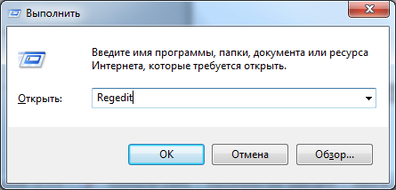
Şəkil 5.13

Qurğuların dispetçeri
Qurğuların dispetçeri kompüterin bütün qurğuları haqqında informasiyanın toplandığı əsas verilənlər bazasıdır. Bu dispetçerin köməyilə praktik olaraq istənilən qurğunu idarə etmək olur. Kompüterdə qurğuların dispetçerini açmaq üçün İdarəetmə panelinin (Панель управления (Control panel)) Система и безопасность (Sistem və təhlükəsizlik) bölməsinin Система (Sistem) bölməsindən Диспетчер устройств (Device Manager (Qurğu menecerı)) bölməsini seçmək lazımdır. Bu zaman ekrana Диспетчер устройств (Device Manager) adlanan pəncərə çıxacaqdır (şəkil 5.14).
Bu meneceri açdıqda budaqlanmış bır struktur açılır. Burada hər bir qurğu üçün xüsusi bir sətr ayırılmışdır.

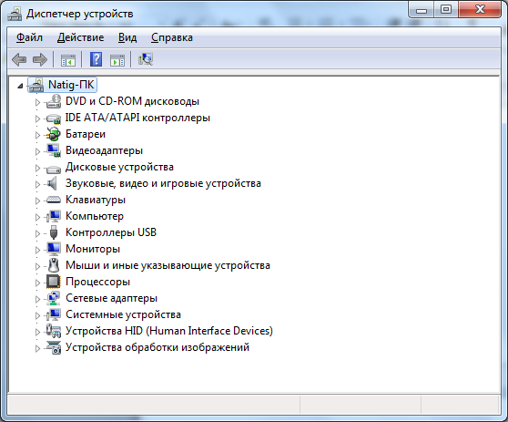
şəkil 5.14

Əğər hansısa bir qurğu qeyri korrekt işləyərsə (bu əsas hallarda drayverlər də çatışmamazlıq, qüsur olduqda olur), onda onun adının sol hissəsində təhlükə bildirən nida işarəsi görsənəcəkdir. Əgər belə işarə yoxdursa, onda həmin qurğu tam qaydasında işləyir.
Əgər nida işarəsi varsa, onda müəyyən tədbirlər görmək lazımdır, məsələn, drayveri yenidən quraşdırmağa çalışmaq və ya onu tamamilə əvəzləmək lazımdır.
Nida işarəsindən başqa, siz Windows- da qurğunun təyinat mexanizminin qeyri korrektliyini göstərən digər məlumatı da görə bilərsiniz. Məsələn, müəyyən formalı (bəzədilmiş) sual işarəsi ilə birlikdə Неизвестное устройство yazısı görə bilərsiniz. Bu məlumat isə uyğun drayveri olmayan qurğunu göstərir.
Onu da qeyd edək ki, sistem plata, video karta və bir sıra qurğular üçün drayverləri onlarla birlikdə verilən, satılan kompakt diskdən tapa bilərsiniz. Lakin ən yaxşısı həmin qurğuların istehsalçılarının saytlarından yenilənmiş versiyalarını yükləmək lazımdır. Unutmayın ki, sistem plata üçün dərhal bir neçə drayverlər paketi, məsələn, platanın özü üçün, daxili səs və şəbəkə üçün drayverləri yükləmək lazımdır.
Əgər lazım olan bütün drayverləri yüklədikdən sonra siyahıda nida işarəsi ilə nişanlanmış qurğu qalarsa, onu yox edin (onu yox etmək üçün onun adının üzərində siçanı sıxıb və Del klavişasını sıxmaq lazımdır), sonra isə kompyuteri yenidən yükləyin.

Windows 7- də Kitabxanalar

İstifadəçi Kitabxanaları: Sənədlər, Video, Foto, Musiqi
Biz Windows əməliyyat sistemində işləyən zaman əksər hallarda əməliyyat sisteminin özü ilə deyil, əsasən Windows mühitində olan konkret proqramlarla iələyirik. əsasəndə ilk növbədə müxtəlif proqramların sənədlərilə işləyirik, məsələn, mətn, cədvəl, musiqi, fotoqrafiya və film sənədlərilə, faylları ilə işləyirik.
Bu sənədlərə baxmaq üçün isə həm Windows əməliyyat sisteminin tərkibindəki proqramlardan və pleyerlərdən, həm də kənar proqramlardan istifadə olunur. Foto şəkillər yığınına baxmaq üçün standart Fotoalbomdan istifadə etmək olar, həmçinin Windows Live komplektindəki proqramlardan da və daha yaxşısı olan Picasa proqramından da istifadə etmək olar. Həmin fotoşəkilləri dəyişdirmək,

redaktə etmək üçün də həm həmin Fotoalbomun tərkibindəki redaktordan, həm də Adobe Photoshop kimi ayrıca proqramdan da istifadə etmək olur. Bir sözlə sənədlərlə işləmək üçün həmişə bir neçə alternatıv olur. Windows əməliyyat sistemində da bir qayda olaraq hər bir fayl tipi üçün bir dənə yeganə proqram nəzərdə tutulmuşdur və sənədin nişanı üzərində siçanı sıxanda avtomatik olaraq o proqram işə düşür.
Sənədi, faylı başqa digər proqramda açmaq üçün əvvəlcə siçanın sağ düyməsini onun üzərində sıxmaq lazımdır və bu zaman açılan Kontekst menyusundan Открыть с помощью (Open with (Açma vasitəsi)) əmri vasitəsilə, həmin aylı açmaq üçün proqramı öz istəyinizə uyğun seçə bilərsiniz.

Fərdi qovluqlar və kitabxanalar
Kompüterdə Windows əməliyyat sistemində sənəd lərlə bağlı ən əsas məsələlərdən biri də onların harada və neçə saxlanmalarıdır.
Əvvəllər istifadəçilər sənədlərin harada saxlanması haqqında belə düşünmürdülər. Hətta bəzi istifadəçilər öz sənədlərini adətən əməliyyat sistemi yerləşən əsas C: diskində saxlayırlar. Microsoft firması məsləhət görür ki, bütün istifadəçi sənədlərini bir yerdə saxlamaq lazımdır. Hətta daha yaxşı olar ki, onları tiplərinə görə qruplaşdırasınız, məsələn, mətn sənədlərini bir qovluğa, fotoqrafiyaları digərinə, filmləri ayrı qovluğa və s. yerləşdirəsiniz. Həm sistemə, həm də istifadəçiyə rahat olması üçün belə qayda olmalıdır. Məhz bununla əlaqədar Windows- da Fərdi qovluqlar anlayışı meydana gəldi. Windows- da fərdi qovluqlara bunlar aiddir: Видео (Videos (Videolar)), Документы (Documents (Sənədlər)), Изображения (Pictures (Şəkillər)) və Музыка (Music (Musiqi)). Bu qovluqlar Проводник (Windows Explorer (Bələdçi)) proqramının panelində yerləşirlər (Проводник (Bələdçi) proqramını isə qeyd etdiyimiz kimi bir qayda olaraq Пуск (Start (Başlat)) düyməsinin üzərində siçanın sağ düyməsini sıxıb və Открыть проводник (Open Windows Explorer (Windows Bələdçisini Aç)) əmrini seçməklə açmaq olur). Bu
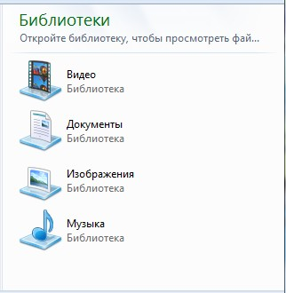
Şəkil 5.15. Kitabxana
qovluqlar haqqında bütün proqramlar məlumatlıdır və onları dəstəkləyirlər. Məsələn, əgər siz mobil telefondan fotoşəkilləri kompüterə kopiyalasanız, onda Windows özü sizə həmin şəkilləri Фотография qovluğuna yerləşdirməyi təklif edir.
Təbii ki, bu o demək deyil ki, siz hökmən öz sənədlərinizi bu qovluqlarda saxlamalısınız. Siz öz fayllarınızı kompyuterdə istənilən yerdə də, istənilən qovluqda da saxlaya bilərsiniz. Lakin Fərdi qovluqların istifadəsi bizə bəzi üstünlükləri verir, çünki onlara Wondows- un bütün xidmətlərinin dəstəyi vardır.

Компьютер (Computer (Kompüter)) qovluğunun nisbətən yuxarı hissəsində daha bir neçə “fərdi” qovluqlarda vardır (şəkil 5.16). Onlar aşağıdakılardır.
- Избранное (Favorites (Seçilmişlər)). Burada siz İnternet şəbəkəsində işləyən zaman sizin qeyd etdiyiniz maraqlı İnternet saytlarına “qoşulmalar” saxlanılır.
- Недавние места (Recent Places (Son məkanlar)). Sizin son zaman baxdığınız qovluqlara
“istinadlar” saxlanılır.
- Загрузки (Downloads (Yükləmələr)). Bu qovluğa sizin İnternet- dən yüklədiyiniz bütün fayllar yığılır. Onu da qeyd edək ki, buraya Brauzerin özünün yüklədiyi fayllar düşür, lakin Torrent və ya Download Master kimi xüsusi proqramların yüklədiyi fayllar düşmür. Bu proq- ramlar özlərinin yükləmə qovluqlarını yardırlar.
- Рабочий стол (Desktop (İş masası)). Burada sanki bir qeyi adilik vardır, çünki Компьютер (Computer (Kompüter)) qovluğu özü İşçi masada yerləşir, burada isə əksinədir. İşçi masa Компьютер (Computer (Kom mpüter)- də yerləşir. Burada heç bir möcüzə yox- dur, biz artıq göstəricilə, qisayolla tanışıq, ona görədə bilirik ki, Windows- da istənilən obyektin bir neçə göstəricsini, qisayolunu yaratmaq olur. Buradakı İşçi masa əsl İşçi masadan onunla fərqlənir ki, bu sadəcə İşçi stolda olan açıla bilən fay ların siyahısıdır.

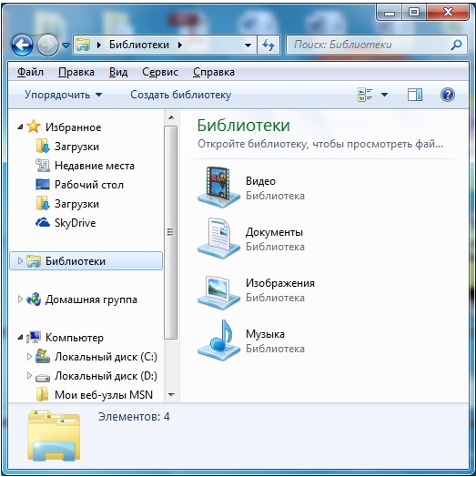
Şəkil 5.16

- SkyDrive. Burada “bulud” texnologiyasını dəstəkləyən SkyDrive qovluğuna yerləşdirilmiş qovluqlar əks olunur.
Fərdi qovluqlar Windows- un əvvəlki versiyalarında da vardır, lakin Windows 7 və Windows 8 versiyalarında onlara verilənləri müəyyən qayda da qruplaşdıraraq yerləşdir mək qaydaları da əlavə olunmuşdur. Verilənlərin müəyyən qayda ilə qruplaşdırlmasına Kitabxana deyilir.
İlk baxışdan Kitabxana bərk diskdə həmin fərdi qovluqların hər hansı ümümi örtüyü kimi başa düşülür. Lakin öz növbəsində Windows-da hər şey nisbətən mürəkkəbdir, məsələn, kitabxanaların istənilən birinə təkcə “ştatda olan (yəni orada mövcud olan)” Fərdi qovluqları deyil, həm də digərlərini də, o cümlədən tamamilə başqa yerdə yerləşən qovluqlarıda daxil etmək olar.
Sadə bir misala baxaq. Bir qayda olaraq Windows məs ləhət görür ki, sənədləri Документы (Sənədlər) qovluğunda saxlayasınız, lakin bu hər bir istifadəçi üçün rahat olmur. Bəzi hallarda

sənədlərin müəyyən hissəsi İşçi stolda, bir hissəsi isə əlavə bərk disklərdəki ayrı ayrı qovluqlarda saxlanılırlar və sonradan həmin sənədləri Документы (Sənədlər) qovluğuna daşımaq əhəmiyyət daşımır. Bəzən də olur ki, musiqi kolleksiyaları da müxtəlif vinçestrlərdə (bərk disklərdə) yerləşirlər.
Windows XP və ya Windows Vista- da müəyyən qayda yaratmaq lazım gələndə, bütün lazım olan faylları bir qovluğa yığmaq lazım gəlirdi. Windows 7 və Windows 8- də isə artıq başqa cürədir. Belə məsələləri K itabxanalar asanlıqla həll edir. Məsələn, fiziki olaraq sizin fayllarınız müxtəlif qovluqlarda ola bilərlər, lakin məntiqi səviyyədə onları asanlıqla K itabxanada birləşdirmək olur. Qeyd edək ki, bu halda fayllara toxunulmur, həmin fayllar onlar üçün ayrılmış qovluqlarda da qalırlar. Am- ma K itabxanada onlara istinadlardan ibarət olan vahid kataloq təşkil olunur. Bunlarla da işləmək çox rahat olur.
Windows 7 əməliyyat sistemində yeni K itabxana yaratmaq üçün Проводник (Windows Explorer (Bələdçi)) proqramının Библиотека (Libraries) bölməsində istənilən boş yerdə siçanın sağ düyməsini sıxmaq lazımdır və bu zaman açılan Kontekst menyusundan Создать (New (Yeni))→ Библиотека (Library (Kitabxana)) əmrini seçmək lazımdır. Bundan sonra yaradılan yeni kitabxanaya ad vermək lazımdır.
İlkin olaraq K itabxanaların hər biri yalnız bir qovluğa- Fərdi qovluğa tənzimlənir. Sonradan ona digər qovluqları da qoşmaq üçün K itabxananın adının üzərində siçanın sağ düyməsini sıxmaq lazımdır və bu zaman açılmış pəncərədən isə Свойства (Properties (Xüsusiyyətlər)) bölməsini seçmək lazımdır. Bu zaman açılmış pəncərədən isə Добавить Папки (Include a folder (Qovluq daxil et)) düyməsini sıxmaq lazımdır. Bundan sonra açılan pəncərədən isə K itab xanaya daxil edilməsi lazım olan qovluğu seçib, sonradan yenə də Добавить Папки (Include a folder (Qovluğu daxil edin)) düyməsini sıxmaq lazımdır.
Faylları Kitabxanaya daxil edəndən sonra, Windows orada saxlanan bütün sənədləri və faylları indeksləyir. Ona görədə Start (Пуск (Başlat)) menyusunun aşağı hissəsində yerləşən axtarış sətri vasitəsilə istənilən mətni və ya MP3- faylı asanlıqla tapmaq olur.
Əsas məsələlərdən biri də kitabxanaların necə doldurulmasıdır. Məsələn, Foto- kitabxanaya mobil telefonlardan və ya rəqəmli kameralardan foto şəkillərı yükləmək üçün bir neçə variant vardır. Bunun üçün Mobil telefonlar üçün xüsusi sinxronizator- proqramlar vardır, məsələn, Apple üçün iTunes və ya Samsung telefonlari üçün isə K ies proqramları vardır. Siz qurğularınızı kompüterə qoşan kimi onlar kompüterdə təşəbbüsü ələ alırlar və bütün multimedia-arxivi kompüterdə sinxronlaşdırırlar, o cümlədən orada olan çəkilmış şəki ləri Kitabxanaya yükləyirlər.

